TURISTIČKA ORGANIZACIJA TIVAT
www.tivat.travel

IZVJEŠTAJ RADA TOT-a U SEZONI
2019

SADRŽAJ “IZVJEŠTAJ RADU TOT-a u SEZONi 2019”:

strana
1. | IZVJEŠTAJ RADA TURISTIČKE ORGANIZACIJE TIVAT U SEZONI 2019 (sa osvrtom na pripremu sezone) | 3
1. | - Mediji o Tivtu – predsezonski period | 7
1. | - Sezonski period (maj – sep) | 14
1. | - Ostale informacije | 21
1. | - Promet turista u Tivtu – sezona 2019 | 24
2. | IZVOD IZ REZULTATA ANKETE TURISTA za OPŠTINU TIVAT – SEZONA 2019 | 29
3. | IZVJEŠTAJI OSTALIH PREDUZEĆA i JU OPŠTINE TIVAT u SEZONI 2019 | 31

Izvještaj o radu tot-a u sezoni 2019 (sa osvrtom na pripremu sezone)

Shodno postavljenom planu aktivnosti za period predsezone i sezone 2019.god, TO Tivat je u svim aspektima plana poslovala u skladu sa postojećim strateškim ciljevima razvoja turizma u opštini Tivat.
Kroz set svojih brojnih aktivnosti, TO Tivat je pružila veliki doprinos na održavanju pozicije Tivta kao visokokvalitetne elitne turističke destinacije.
Shodno već postavljenom brendingu u mapiranju destinacije, naročito kada je u pitanju sfera kulture, Tivat se značajno izdvaja u odnosu na gradove okruženja, gdje TO Tivat u svom poslovanju vodi računa o baštinjenju lokalnih karakteristika i običaja, pružajući doprinos i podršku brojnim projekatima od opšteg lokalnog značaja za opštinu.
U sprovođenju i realizaciji postavljenog plana za proteklu sezonu 2019, TO Tivat je imala saradnju i podršku MORT-a, NTO i drugih LTO primorja, opštine kao lokalne i nadležne samouprave, medija, privrede, institucija kulture, NVO i drugih privrednih subjekata, u brojnim koordinisanim akcijama sa ciljem što kvalitetnijeg predstavljanja destinacije. Pomenute akcije su se u periodu predsezone, odnosile na promociju autentičnosti i planom predviđenih aktivnosti kroz sajamske i prezentacijske oblike predstavljanja u zemlji i inostranstvu.
U organizaciji NTO, kao i drugih LTO, u predsezonskom periodu TO Tivat je učestvovala na brojnim sajmovima odakle je statistički i prisutno najviše posjetilaca u našoj opštini.
Kada su u pitanju sajamske i prezentacijske aktivnosti koje opredjeljuju prvi dio kalendarske godine, TO Tivat je uzela učešće na sledećim tržištima: Srbija, BiH, Hrvatska, Makedonija, Austrija, Njemačka, Rusija, Češka, UAE.
Na destinacijama na kojima se nije uzelo učešće, participiralo sa propagandnim materijalom, zajedno sa materijalom lokalne turističke privrede grada Tivta.
TO Tivat je nastavila da i dalje predano radi na osmišljavanju unificiranog propagandnog materijala, te za potrebe sajamskih nastupa i prezentacija, kao i same turističke sezone u TIB-ima, odradila veliki broj updatovanih brošura u modernom maniru i publikacijski (fotografije) osvježenim izdanjima, štampanim u više hiljada primjeraka na više jezika (Crnogorski, Njemački, Ruski, Engleski i Francuski).
Od čega sledeće:
- I love Tivat - uopštena brošura sa brojnim zanimljivostima
- Odmaraj aktivno
- Priroda i zabava
- Kultura, istorija i tradicija
- Gastro katalog
- Katalog smještaja
- Mape: Boke, plaža, grada, Velikog gradskog parka, Vrmca i Crne Gore.
Početak godine TO Tivat je je iskorisitla u osmišljavanju nove strategije nastupa na predstojećim turističkim sajmovima, sa ciljem promocije regiona tj.Boke, naročito kada su u pitanju daleka tržišta. Premijerno se sa ovom idejom pojavila zajedno sa ostala dva bokeška grada: Kotorom i Herceg Novim na Beogradskom sajmu početkom februara. Ovakav vid nastupa u prezentaciji dijela Crne Gore bio je veoma zapažen, jer su se predstavile sve autentičnosti jednog podneblja odnosno regije: kulturno nasljeđe, običaji, folkor, gastro ponuda i ostale lokalne manifestacije i atrakcije, koje karakterišu Boku i njene ljude.

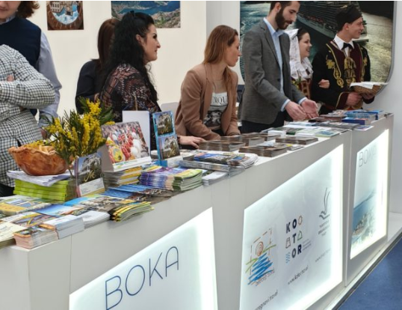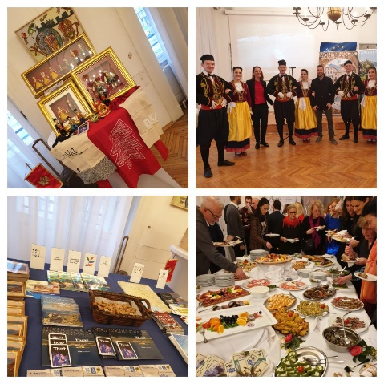
Sl.1 – Beograd Sl.2 – Zagreb
Kako se Tivat sve više pozicionira i prepoznaje kao vrlo popularna Event destinacija, tako se shodno toj činjenici kreirao i Event calendar sa već potvrđenim datumima za nastupajući period presezone i sezone, sa svim partnerima TO Tivat.

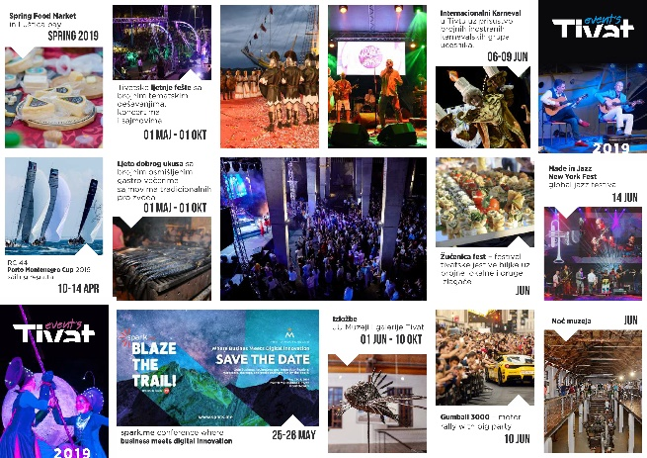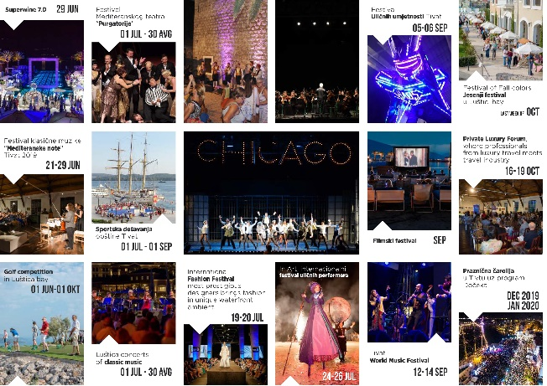
Detaljniji kalendar manifestacija TO Tivat je imala pripremljen već u aprilu, gdje su u pitanju bili događaji realizovani u sopstvenoj organizaciji ili u sradnji sa partnerima, u okviru kojeg je bio objavljen i kalendar dešavanja drugih privrednih subjekata i institucija u gradu a koji su se i ove godine odazvali pozivu u cilju objedivanjanja brojnih sadržaja dešavanja na jedom mjestu.
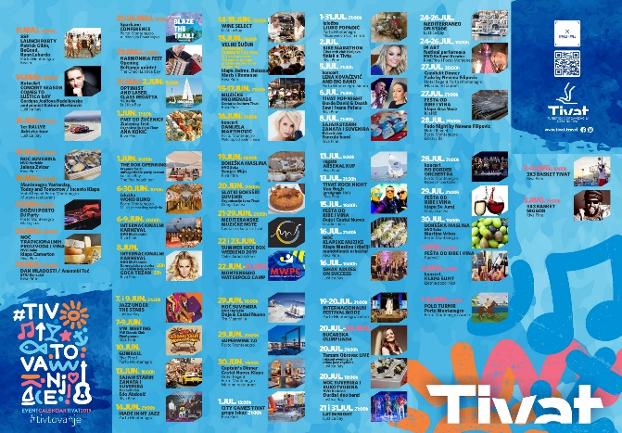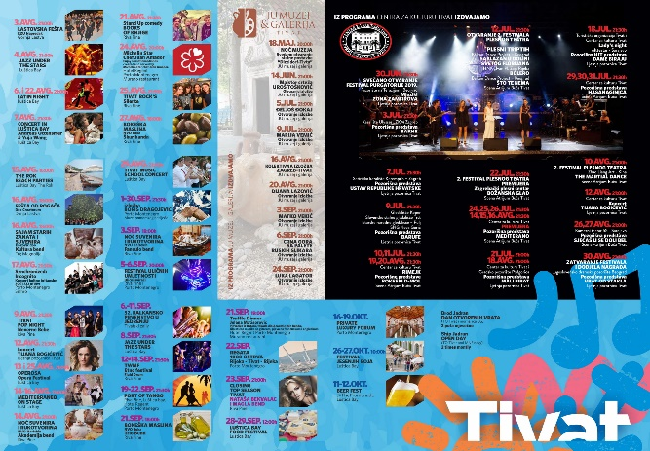
Među takvima se našao CZK Tivat sa svojim najatraktivnijim dijelom programa u okviru “Purgatorija”, Porto Montenegro sa svojim Summer Event kalendarom, Luštica Bay sa dešavanjima na drugom dijelu obale opštine Tivat, JU Muzej i galerije sa svojim najzanimljivijim događajima, koja su bila takođe bila pobrojana u programima, događaji opštine Tivat i pojedinih njenih sekretarijata, poput brojnih sportskih takmičenja Sekretarijata za mlade i sport, dešavanja hotela Regent i mnogih drugih NVO i td.
Početkom godine (8 marta), TO Tivat je objavila svoj prvi javni poziv za dodjelu sredstava projektima za valorizaciju kulturne baštine na teritoriji opštine Tivat. U pitanju su sredstva od 2016.godine koja se nisu bila opredijelila za ovu svrhu a shodno zakonskoj obavezi od 10% od ukupnog prihoda od boravišne takse.
U nastavku daljih aktivnosti, TO Tivat je shodno svom godišnjem opredijeljenom fondu za sponzorstva pomogla kreiranje video spota Momčila Zekovića za pjesmu “Svilena pjesma” u izvođenju Nena Belana. Spot je urađen u maniru svojevrsne turističke reklame Tivta i Boke.
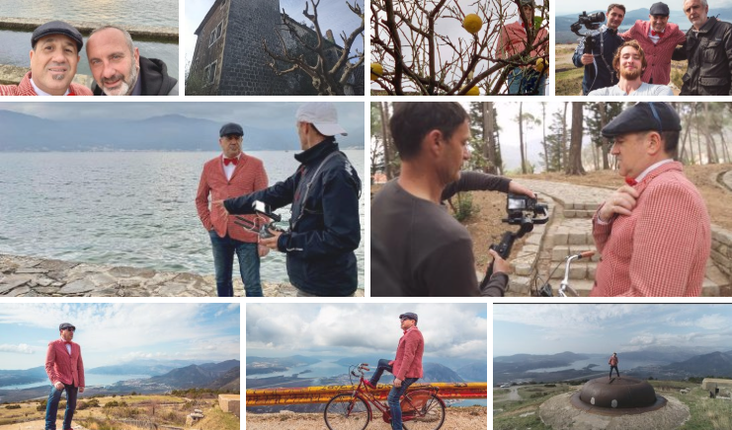 https://www.youtube.com/watch?v=gp_Gq2l5E8A
Takođe u periodu koji je obilježio prvi dio godine, TO Tivat se uključila u obilježavanju više ekoloških datuma, samostalno ili kroz partnerske saradnje sa drugim institucijama, te pružila svoj doprinos za dane:
02. februar – Svjetski dan močvarnih područja – prisustvo predstavnika TO Tivat (Dejane Stjepčević) na Okruglom stolu o posebnom rezervatu prirode «Tivatska solila». Okrugli sto se održao 01. februara 2019. godine u organizaciji Javnog preduzeća morsko dobro u saradnji sa Ministarstvom održivog razvoja i turizma i Opštinom Tivat.
24. maj- povodom obilježavanja Evropskog dana parkova TO Tivat je novčano podržala nabavku sadnica, koju je organizovala Opština Tivat. Sadnice su se sadile u parkovima i na drugim javnim površinama na području Tivta, sa posebnim akcentom na Veliki gradski park koji uživa status zaštićenog prirodnog dobra.
05. jun - U susret Svjetskom danu zaštite životne sredine TO je dijelila besplatne sadnice sezonskog cvijeća. Svi ljubitelji cvijeća su imali priliku da odaberu sadnicu i svoje bašte i balkone oplemene jednom novom biljkom.
27. septembar - Svjetski dan turizma - Povodom Svjetskog dana turizma TO Tivat je obradovala najmlađe sugrađane jednom inovacijom u našoj opštini kada su dječija igrališta u pitanju. Poligon za djecu u vidu didaktičkih staza je iscrtan u malom gradskom parku na više mjesta.
Dobroj nastupajućoj sezoni svjedočeno je već početkom godine, kada su se plasirale najave o uvođenju pojedinih novih avio ruta poput Helsinki direktno ka Tivtu, što je bilo naročito ispraćeno prilikom sajamskih nastupa.
U periodu predszone, TO se sponzorski priključila brojnim programima organizovanim u toku aprila mjeseca, poput projekata:
- RC 44 – Tivat je bio domaćin svjetski poznate regate jedrilica, vlasnika jako renomiranih imena iz svijeta jedriličarstva. Ovaj događaj je bio vrlo propraćen i lansiralo Tivat za ljestvicu više, naročito u predsezonskom periodu.
- Fluid dizajn Forum – kojem je dva dana Tivat bio domaćin i okupio brojne predstavnike kreativnih dizajn umjetnika
- Montenegro Fashion Week – koji se prve večeri održao u Tivtu Luštici Bay – modni događaj koji je okupio brojne poznate domaće i regionalne modne dizajnere
- Golf promocija – saradnja TO Žabalj i TO Tivat u organizaciji promocije sporta kojeg za sada samo ima u Tivtu.
- Tivatska regata – II regata tivatskih učesnika u klasi optimista i ove godine je bila jedna od najposjećenijih.
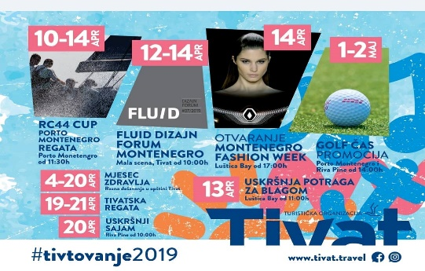
Sve je ovo bio odličan start za brojna dešavanja koja su se dalje ređala cijele sezone do 01. novembra, koliko je program i zvanično trajao.

MEDIJI o Tivtu - Ljeto 2019

U periodu koji je prethodio sezoni, TO Tivat je dala veliki doprinos na polju marketinših aktivnosti, kreirajući nove i obnavljajući stare kanale promotivnih saradnji..
Kada su u pitanju pisani mediji, Tivat je spremno dočekao sezonu jer se o Tivtu pisalo na više stranih jezika širom regiona i dijelom Evrope, najavljujući pregršt zanimljivosti u realizaciji TO Tivat i njenih saradnika.
Uoči turističkog sajma u Moskvi, izašao je tekst o Tivtu u Ruskoj Gazeti, sa partnerima Porto Montenegro i Luštica Bay, ističući brojne razloge zbog čega je Tivat sa pravom No.1 destinacija Crnogorskog primorja.
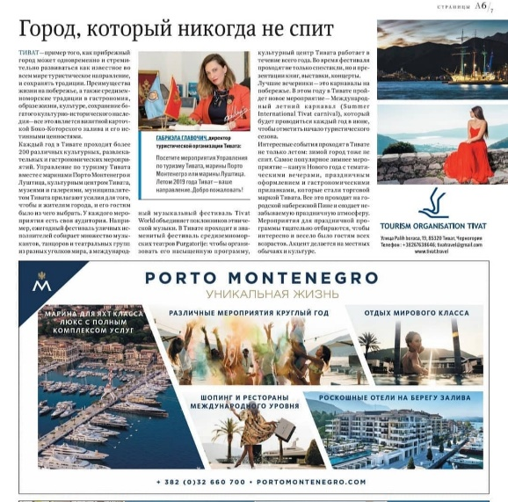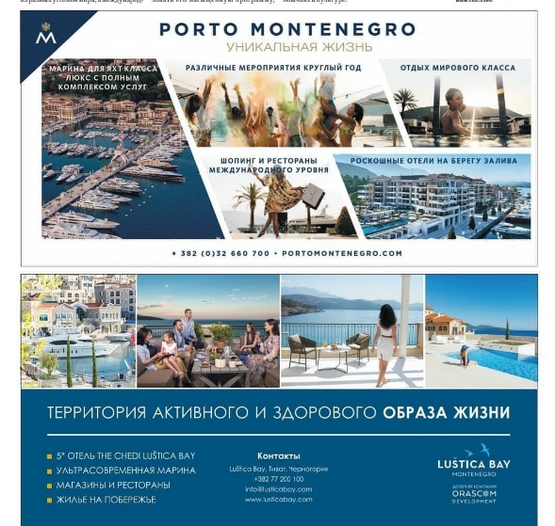
Magazini poput: Furaj ba, Bel guest, inflight magazini - Elevate (Air Serbia), Inflight magazin Montenegro Luxury (MNE Airlines), Turistički svet i mnogi drugi magazini širom regiona su sa svojim vrlo afirmativnim PR tekstovima pozivali da se posjeti Tivat najavljujući sezonu koja obećava i navodeći brojne kulturne sadržaje po kojima je Tivat već dugo prepoznat.
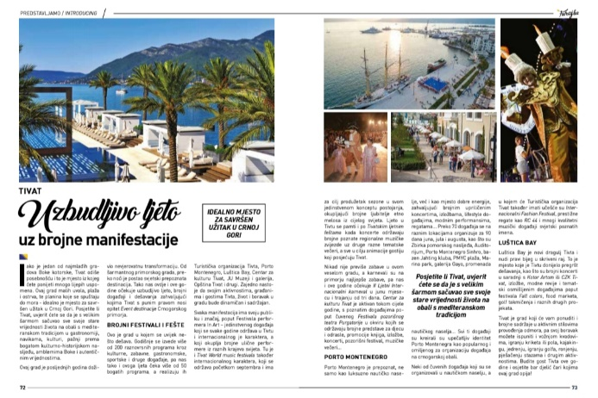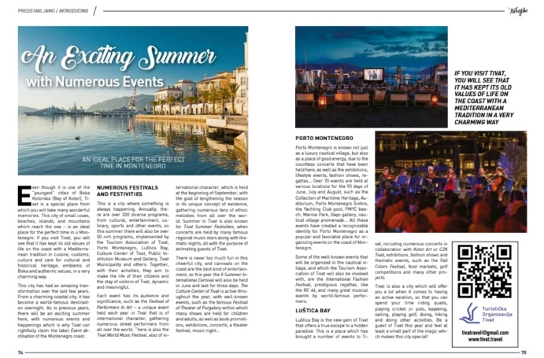Tekst objavljen u Furaj.ba magazinu na dva jezika koji se distribuše širom Evrope
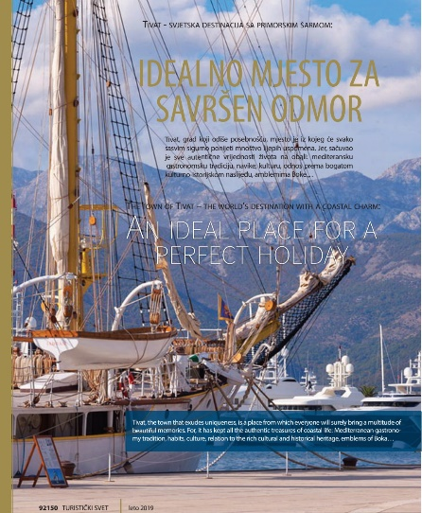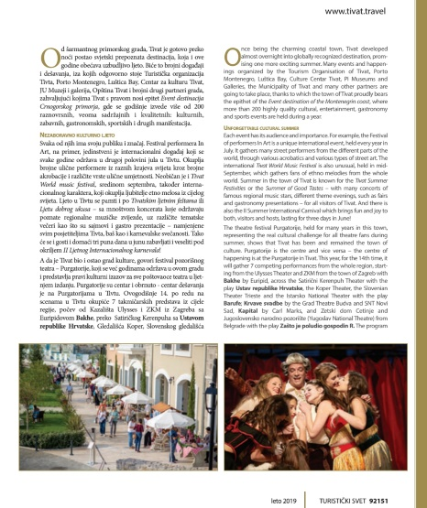
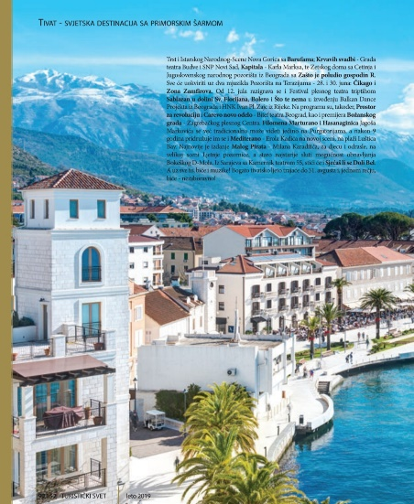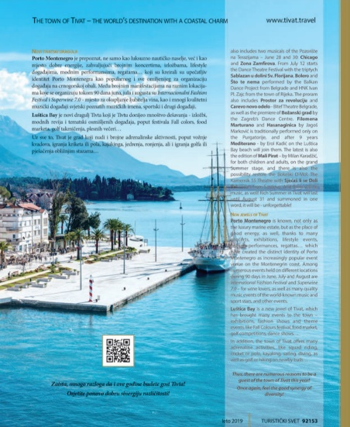
Tekst objavljen u magazinu Turistički svet na dva jezika koji se distribuše širom Evrope
Od ostalih pisanih medija, TO Tivat je nastavila saradnju i sa poslovnim vodičem Alea, sa crnogorskim portalima MY Destination, Share Montengro i Boka News sa kojima je kreirana godišnja saradnja i na kojima se redovno osvježavaju sadržaji i aktuelnosti u poslovanju TO Tivat. O Tivtu se u maju moglo čitati i u magazinu ,,Bel quest”, sa kojim TO Tivat već par godina ima uspješnu saradnju. Od ostalih portala o Tivtu su pisali takođe: poslovnivodic.com, vesti.rs, turistickaprizma.rs, Portal Analitika, Antena M, CDM, nadlanu.com, republika rs, novosadska hronika i td.
FOS Media najavljuje III TWMF
https://fosmedia.me/zabava/muzika/princ-afrobita-femi-kuti-stize-na-treci-tivat-world-music-festival
Republika.rs najavljuje III TWMF
https://www.republika.rs/zabava/kultura/153499/video-pocinje-tivat-world-festival
TO Tivat je u saradnji sa više TV medijskih kuća u zemlji i regionu, plasirala više puta u toku sezone brojne TV reklame ili baner newsletter varijante promocije destinacije.
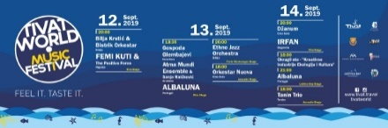
Posjete studijskih grupa i pisani mediji:
U prvom dijelu godine u susret sezoni, TO Tivat se više puta uključivala i u inicijativama NTO-je, kakav je slučaj bio i sa engleskom novinarkom i blogerkom Heidi Fuller Love, koja je željela posjetiti Tivat, prilikom svoje višednevne posjete Crnoj Gori, te pisati o svojim impesijama u brojnim engleskim magazinima, čiji je dopisnik.
Tokom njenog boravka u pratnji zaposlene TO Tivat, obišli su se:
- atelje Slaby, gdje se novinarka mogla upoznati sa ručnom rađenim i autentičnim načinima izrade suvenira,
- Gornjom Lastvom i svojevrsnom muzej kućom etnografskog nasljeđa Stjepčevića,
- Primorskim specijalitetima u restoranu “Mala barka”,
- Lušticom Bay i hotelom “The Chedi”,
Pomenuta novinarka je istaknuta dopisnica British airways inflight magazina i nije krila oduševljenje gradom Tivtom.
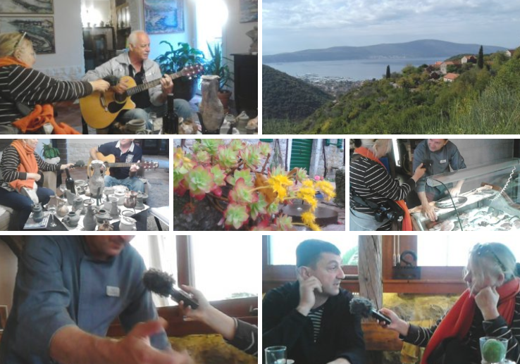
U saradnji sa NTO, TO Tivat je tokom maja mjeseca bila domaćin grupi novinara iz Austrije i Izraela, kojima je upriličen nezaboravan obilazak grada, sa posjetama brojnim lokalitetima o kojima su kasnije pisali u brojnim specijalizovanim magazinima za putovanja i nautički turizam, poput: Salzb.Nachrichten/ KleineZeitung / Reiselust / time4you / samerbergernachrichten Magazin / pannonienTV / onlineReise-Video-Magazin / UG+Primorki dnevnik / teltower Stadtblatt/ Televizija KT1 i td...
Svoju promotivnu kampanju za 2019.godinu, TO Tivat je započela osmišljavanjem novog #hushtaga koji je planirano da bude zapažen naročito u dijelu digitalnog oglašavanja i marketinga. Tako je nastalo #tivtovanje.
#TIVTOVANJE je vrlo brzo nakon pojavljivanja na društvenim mrežama osvojilo region, gdje je praktično i započeta regionalna promocija ljetnjeg Event kalendara Tivta, pod istim imenom #TIVTOVANJE.
Na naše pitanje tokom sajamskih nastupa, širom regiona - što za prisutne znači i predstavlja #TIVTOVANJE?, gdje je većina odgovorila da je to jednim imenom - uživanje u Tivtu i uživanje Tivta, je upravo i efekat koji se ovim pojmom i želio postići.
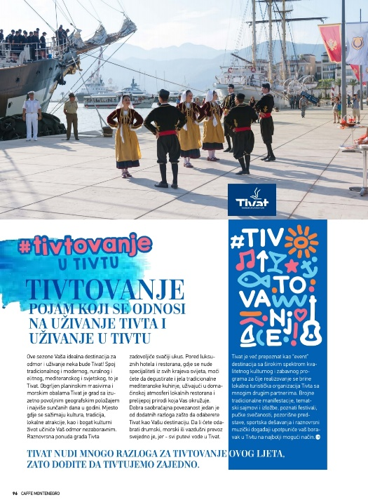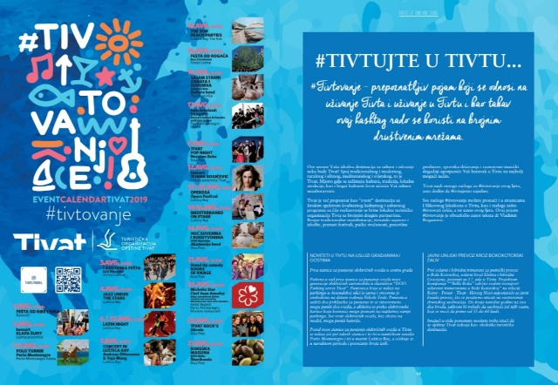
Sl.1. Caffe del Montenegro objava Sl.2. Objava u CentraVille Exclusive magazin
Početkom jula je TO Tivat organizovala trodnevnu posjetu VIP Press ture iz regiona. Ovom projektu su se odazvali brojni partneri TO Tivat.
Pomenuta VIP Press tura bila je kreirana zahvaljujući udruženim snagama TO Tivat, Porto Montenegra i Aerodroma Crne Gore.
Raznovrsni sadržaji i atrakcije u kreiranom programu podržali su partneri među kojima su: Luštica Bay, La Perla Hotel & Villas, FOOD Style kompanija, Hotel Magnolija i mnogi drugi.
Studijsku grupu novinara iz Srbije i BiH činilo je ukupno 8 predstavnika koji zastupaju sledeće medije i to: Ana Dodig – urednica prestižnog svjetskog magazina ELLE za Srbiju i Crnu Goru, Dušica Tasić – urednica RTS, Milan Atanasijević – RTV PINK, Srđan Zelembaba – TV PRVA, Jelena Spasić – Kurir, Jelena Pantović, urednica magazina Elevate, Dragan Vučević – Color press i Petar Vojinović – Tango Six. Među gostima je bio i poznati glumački par influensera koji imaju više hiljada pratilaca na društvenim mrežama: Luka Raco i Dragana Mićalović.
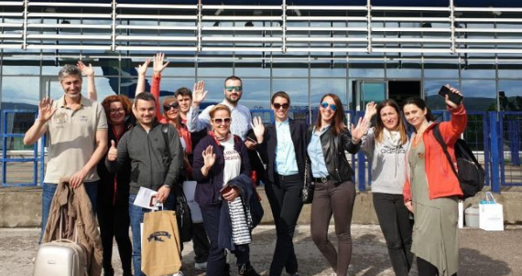
Prenosimo dio njihovih impresija Tivtom:
“Tri dana sjajnog druženja, otkrivanja fenomenalnih gasto zalogaja koja zadovoljavaju sva čula, slušanja toplih ljudskih priča, upoznavanja neposrednih, a vrlo srdačnih domaćina i razgledanja pre svega otmenih high class hotela koji su me ubedili da je Tivat najluksuznija destinacija Jadrana” – utisci su Ane Dodig, urednice ELLE magazina.
“Spoj modernog i tradicionalnog, je ono što se u Tivtu posebno neguje. Takve utiske je sa sobom ponela i Dušica Tasić, urednica Radio televizije Srbije, koja je istakla fenomenalnu gastro ponudu lokalnih specijaliteta, kao nešto novo što je otkrila u Porto Montenegru i Tivtu – “U mom oku kao posmatrača, ostala je slika obuzdane divljine i plavetnila neba i mora, tako sam doživela Tivat. Hvala divnim domaćinima koji su nam obezbedili da ovo novinarsko putovanje bude zaista posebno”.
Namjera je bila približiti grupi lifestyle experience Tivta u produženom vikendu, gdje su se obišli svi hoteli sa 5 zvezdica: hotel Regent, hotel La Roche, hotel The Chedi Luštica bay. Hotel La Perla je u ulozi predivnog domaćina upriličio grupi zanimljivo druženje uz večeru i prisustvo direktorice TO Tivat. Realizovale su se posjete Porto Montenegru i Luštici Bay sa brojnim sadržajima u okviru naselja, ali i brojnim renomiranim restoranima u Tivtu kao što su: “Al Posto Giusto” u kom se grupa družila sa direktorom Aerodroma CG Gdinom Danilom Orlandićem ili restoranu “One” sa Danilom Kalezićem, Senior PR & Marketing Managerom Porto Montenegra.
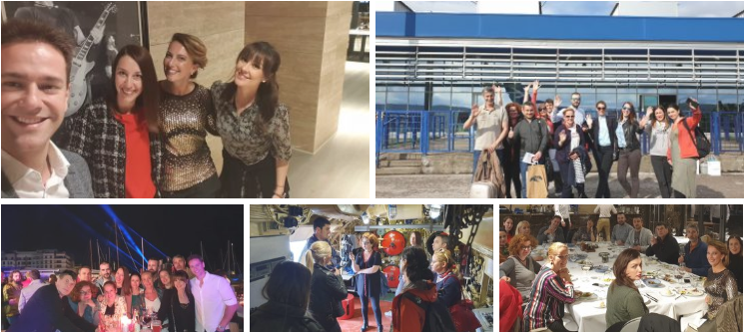
Neke od objava poznate grupe novirana izdvajamo:
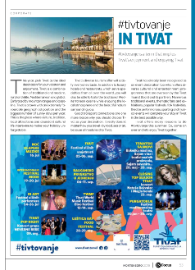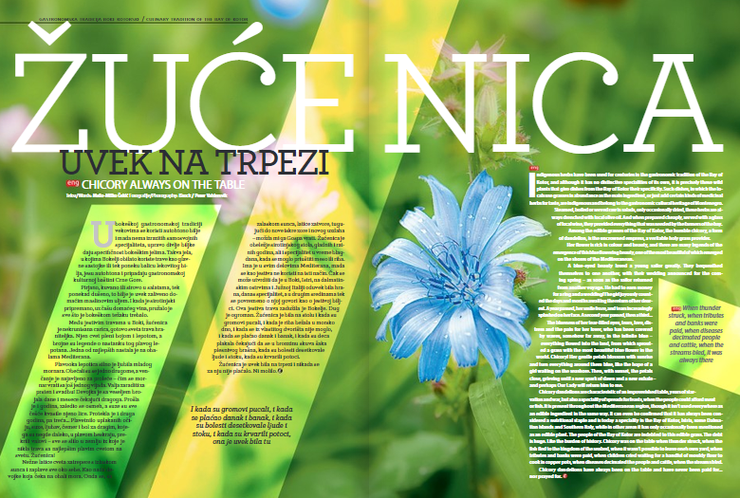
Sl.1 Magazin IN Focus Sl.2 Elevate
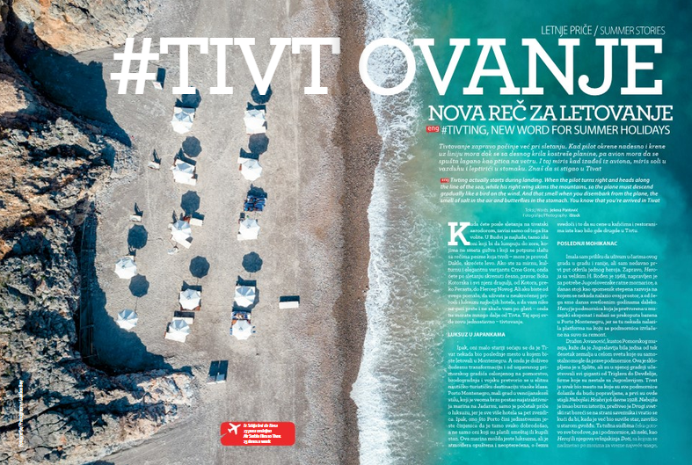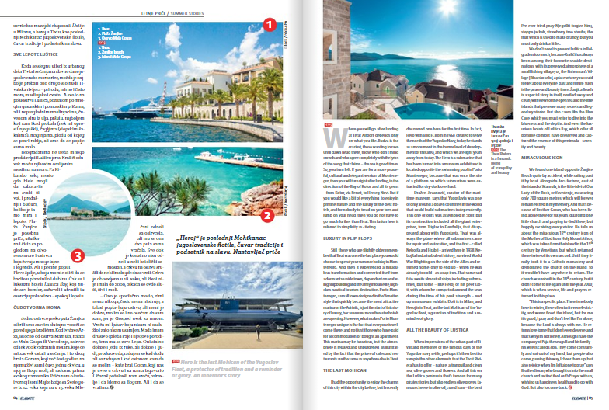
Sl.2 i Sl.3 Elevate
“Korak ispred ili kako je #tivtovanje osvojilo region” – ShareMontenegro portal
https://sharemontenegro.me/korak-ispred-ili-kako-je-tivtovanje-osvojilo-region/
“#TIVTOVANJE je počelo” – poslovni vodič; nadlanu.com;
https://www.poslovnivodic.com/blog/tivtovanje-je-pocelo-34.html
https://nadlanu.com/466343/tivtovanje-je-pocelo/
http://www.nshronika.rs/travel-club/tivtovanje-je-pocelo/
http://travelblog.rs/vesti/tivtovanje-je-pocelo/
“Tivtovanje u Tivtu” – Teleporter.rs
http://www.teleporter.rs/sr/aktuelno/1143/TIVTOVANJE-u-Tivtu
“Evo zašto bi Tivat trebalo da bude Vaš izbor ovog leta” – Pink.rs
http://pink.rs/putovanja/134634/evo-zasto-bi-tivat-trebalo-da-bude-vas-izbor-ovog-leta
“Da se ne iznenadite, ležaljke u ovom gradu od 5 do 50 eura” – B92
https://www.b92.net/putovanja/moj_put.php?yyyy=2019&mm=05&dd=27&nav_id=1547230
“Tivat, glamur, priroda i kultura” – travelmontenegro
http://travelmontenegro.me/2019/06/26/tivat-glamur-priroda-i-kultura/
“Sve što treba da znate o Tivtu ako tu ljetujete” – Style.ba
https://style.ba/2019/05/29/sve-sto-trebate-znati-o-tivtu-ukoliko-cete-tu-ljetovati-od-cijena-lezaljke-kafe-smjestaja/
“Pripremaju se za letnju sezonu: Luka Raco i Dragana Mićalović blistalu u Tivtu” – Republika rs.
https://www.republika.rs/zabava/film/135727/pripremaju-letnju-sezonu-luka-raco-dragana-micalovic-blistali-tivtu
“Gastonomska oaza crnogorskog primorja” – Teleporter i Bizlife.rs
https://www.bizlife.rs/putovanja/gastronomska-oaza-crnogorskog-primorja/
http://www.teleporter.rs/sr/aktuelno/1144/Gastronomska-oaza-crnogorskog-primorja
“Tivat luksuz po pristojnim cenama” – Blic.žena
https://www.pressreader.com/serbia/blic-zena/20190608/281582357129858
“Od najružnijeg grada do najluksuznije marine na Jadranu” – ELLE.rs
https://www.elle.rs/lifestyle/putovanja/27617-tivat-od-najruznijeg-grada-na-jadranu-do-najluksuznije-destinacije.html
“Luksuz i u japankama”
http://91.222.5.72/vesti/turizam.90.html:617085-Luksuz-i-u-japankama

Radio, TV i portali:
Izuzetna saradnja sa medijima ostvarena je kako u pripremi sezone, tako i tokom cijelog njenog trajanja u Tivtu. Osim Radio Tivta koji je prvi saradnik TOT-a i koji zauzima značajno mjesto, promovišući sve što je organizacija ove sezone radila, posebnu zahvalnost za medjsku podršku TO Tivat iskazuje i sledećim medijima, koji su redovno pratili i objavljivali brojne sadržaje: Radio Dux, RTCG, Radio S, Radio Skala, Radio TDI, Radio Elmag, Antena M, Radio Slobodna Evropa, Vijestima, Dnevnim novinama, Danu i Pobjedi i td.
Kada su u pitanju televizijske kuće, realizovana je saradnja sa: Info biro (praćenje cjelokupnog ljetnjeg programa TOT-a), RTCG (Hronika gradova, Jutro iz gradova, Crnom Gorom, gostovanja u jutarnjem programu i prilozi iz Tivta), TV Budva, Pink tv (Boje jutra, Jutro sa Dajanom, Popodne sa Iris), Prva TV (Tačno u 13, Exploziv), RTV Vojvodina, PinkTV Srbija (emisija Svitanje) kao i mnogi drugi prilozi.

Reklama i propaganda:
Događaji koji su obilježili Ljeto 2019 reklamirani su i putem bilborda na teritoriji Crne Gore u terminima od maja do oktobra, kao i na Led display- u koji se nalazi u Knez Mihajlovoj ulici u Bogradu (u terminima od maja do septembra, za sve značajne događaje koji su se dešavali u Tivtu). A kada je u pitanju digitalni marketing TO Tivat posbenu zahvalnost izražava Web Media Agency iz Beograda, za sve sadržaje koju su kvalitetno ispromovisali u dijelu predsezone.
Tokom perioda predsezone, a shodno cilju promocije Boke kao jedinstvene cjeline u Crnoj Gori, kreiran je i sadržaj Hello Boka travel, Collor Media grupe u dvojezičnom izdanju.
Ovim izdanjem, predstavljena je Boka sa svoja tri grada: Tivat, Kotor i Herceg Novi na ukupno 150 stranica.
Ideja je bila da se Tivat predstavi iz više vizura i segmenata: turizma, kulture, investicija, okom medija, gastronomije, iz vizure ugostitelja, mode, umjetnosti i td.
Na promociji pomenutog magazina u Beogradu okupio se veliki broj zvanica iz društvenog i javnog života Srbije i Crne Gore, predstavnika diplomatskog kora brojnih zemalja, poznatih tv lica, glumaca i pjevača.
U kreiranju pomenutih stranica uključile su se pored TO Tivat, opština Tivat i brojne druge javne ustanove i institucije kulture, zatim mediji, pojedinci, kao i privredni subjekti Porto Montenegro i Luštica Bay.
Promocija Tivta je ostala zapažena, a magazin će se i u narednom periodu dijeliti tokom promotivnih aktivnosti destinacije.

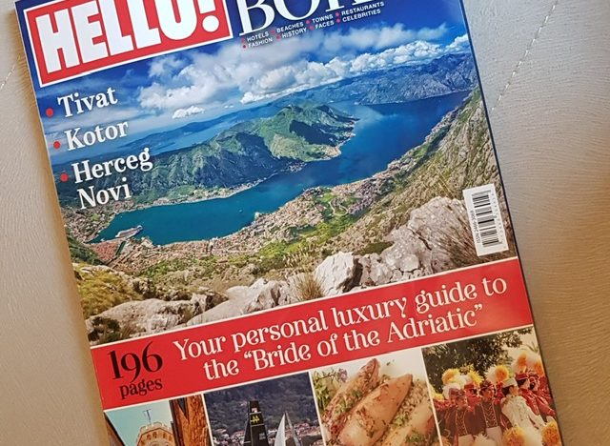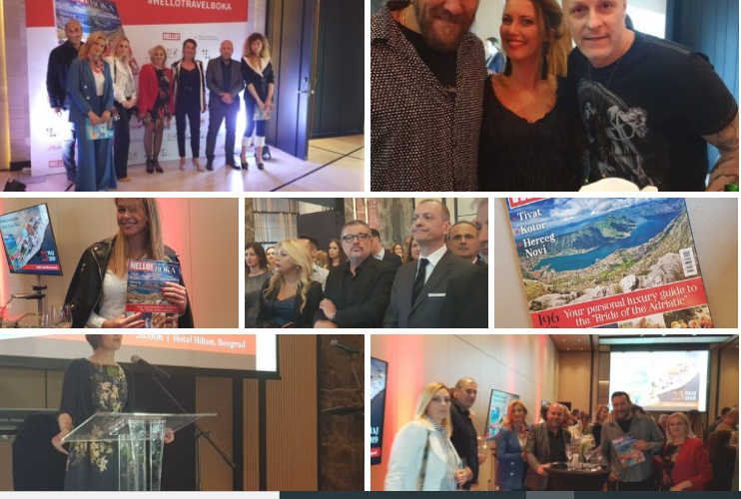
Objave sa događaja i promocije Hello travel Boka:
“Hello Travel Boka promovisan u Beogradu” – Magazin Nina
http://www.magazinnina.me/specijalno-izdanje-hello-travel-boka-promovisano-u-beogradu/
“Hello travel Boka provisan Beograđanima” – Mina biznis
https://www.mina.news/minabusiness/magazin-hello-travel-boka-promovisan-u-beogradu/
“Promocija zaliva: Boka na dlanu turistima iz Srbije” – Vijesti.me
https://www.vijesti.me/vijesti/drustvo/promocija-zaliva-boka-na-dlanu-turistima-iz-srbije Portali:
https://www.horecapropeler.com/vesti/najnovije-izdanje-turistickog-bedekera-hello-travel-posvecen-boki
https://www.krstarica.com/vesti/ekonomija/promovisano-novo-izdanje-magazina-hellotravel-boka/
http://tanjug.rs/multimedia.aspx?izb=v&&GalID=407049
https://www.pictame.com/media/2051031919967211843_3145481400

Takođe u sklopu pripreme ovog sadržaja, dogovoren je i izlazak posebnog dijela o investicijama za opštinu Tivat, u okviru drugog magazina ove grupacije - Diplomacy & Commerce, čije je opširnije izdanje na engleskom jeziku izašlo početkom oktobra, a pirpemljeno od strane Sekretara Sekretarijata za ekonomski razvoj i preduzetništvo, Gdina Petra Vujovića.
http://www.diplomacyandcommerce.rs/petar-vujovic-secretary-for-tourism-and-entrepreneurship-tivat-a-desirable-place-for-life-and-work/

U nastavku daljih aktivnosti vezanih za reklamnu propagandu. TO Tivat je izdala i svoj Prvi Slikovni leksikon o Tivtu, autora dr.Vladimira Roganovića. Autor je na jedan vrlo zanimljiv i nesvakidašnji način predstavio kulturu, nasljeđe, šarm starog i novog Tivta, koji vjerujemo da nijednog čitaoca neće ostaviti ravnodušnim, a grad je ovim izdanjem dobio jedan predivan suvenir.
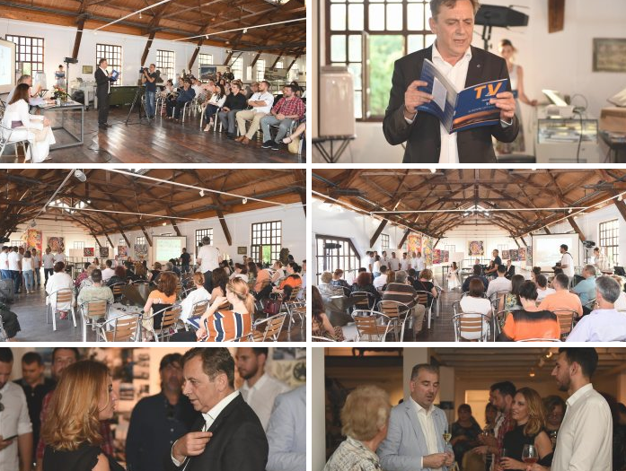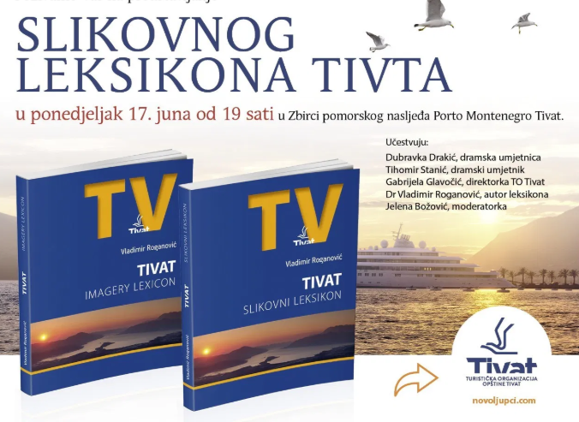
Neki od značajnijih objavljivanih priloga o Tivtu su :
- Prilog o Tivtu u emisiji “Šarenica” o Bjelilma i staroj tradiciji ribanja
https://www.youtube.com/watch?v=JAAkG4LN73U
- Prilog o Tivtu koji je za ovogodišnji Gumball 3000 odjeknuo regionom
https://www.dropbox.com/s/1y4cjrf9llcyopw/Montenegro%20Pitstop.mp4?dl=0

Izvještaj o radu “Ljeto 2019”– sezonski period

MAJ – SEPTEMBAR
Bogato pripremljen Kalendar manifestacija za sezonu 2019 u trajanju od 6 mjeseci (maj-okt), TO Tivat je i zvanično predstavila na konferenciji za štampu održanoj 10.maja 2019 godine, u multimedijalnoj sali opštine Tivat uz prisustvo brojnih svojih partnera, kao što su: NVO Umjetnička fabrika, NVO umjetnička organizacija Fluid Drum, NVO Maslinarsko društvo, NVO Harlekin, CZK Tivat, JU Muzej i Galerija Tivat, Luštica Bay i brojnih drugih partnera/saradnika. Kroz brojne kulturno umjetničke manifestacije, tematske večeri, raznovrsne sajmove i festivale, gastro promocije mjesenih zajednica, koncerte, sportskih dešavanja i drugih sadržaje pod nazivom “#TIVTOVANJE”, kalendar je ukupno brojio blizu 100 njaznačajnijih izdvojenih programa, koje je TO organizovala samostalno ili se pojavila u ulozi sponzora/pokrovitelja u organizacijama drugih subjekata. Program u trajanju od šest mjeseci dešavanja (od maja do novembra) je distribuisan širom zemlje, regiona i dijela Evrope.
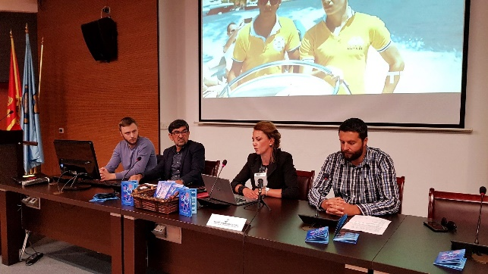Press konferencija, najava programa “TIVTOVANJE2019”
Kalendar ljetnjih manifestacija je osim u zemlji, distribuiran i u sklopu Road Show kampanje u saradnji sa NTO i drugim LTO primorja u gradovima: Beograd, Sarajevo, Banja Luka, Novi Sad, Skopje i Subotica, te štampan u ukupnom tiražu za ove potrebe, kao i potrebe tursitičko informativnog biroa do 5000 primjeraka.
Program je hronološki izgledao ovako:
20.04. – “Uskršnji sajam” u saradnji sa NVO “Harlekin” Donja Lastva, uz muzičku podršku benda “Sanja & Mija”, koji je bio upriličen na rivi Pine.
19.05. – “Noć suvenira”– u saradnji sa NVO “Harlekin Donja Lastva”, najavila je i zvanično otvaranje sezone raznih predstojećih sajamskih manifestacijama u gradu, koje će se kroz cijeli nastupajući period programa, održavati na raznim mjestima i u saradnji sa brojnim partnerima.
21.05. – koncert u čast dana nezavisnosti se ove godine nije održao, zbog godišnjice od smrti mlade Vanje Matković.
Turističko informativni biroi TOT-a su ukupnom broju bili i zvanično otvoreni 17.05.2019.godine na sledećim lokacijama: Radovići, Krašići, Donja Lastva, a biro TOT-a u centru i Porto Montenegru (za naplatu takse za plovne objekte), je sa pojačanom kadrovoskom strukturom svoj rad nastavili takođe od 01.06.2019. Dva naplatioca na terenu su svoj rad odpočeli 15.05.2019 i radili do 15.10.2019.godine.
Obavještenje o radu biroa je i putem medija objavljeno na više adresa javnih emitera, sa akcentom na propise u vezi sa obavezom prijave boravka, kao i registraciji smještaja privatnih izdavaoca smještaja, čime se u saradnji sa brojnim opštinskim službama, umnogome uticalo na suzbijanje sive ekonomije i uvođenju legalnijih tokova poslovanja u ovoj oblasti.
U nastavku daljih aktivnosti iz programa “TIVTOVANJE 2019”, nadovezuju se:
01.06. – tradicionalna gastro manifestacija “Žućenica fest”, proslavljajući 15 godina trajanja na gradskoj Rivi Pine, uz koncert Ane Kokić pod organizatorkom palicom organizacije žena Tivta i pokroviteljstvom TO Tivat i brojnih drugih subjekata, gdje je ove godine zabilježena i još veća posjećenost, kao i učešće izlagača.
02.06 – gastro manifestacija “Noć tradicionalnih proizvoda i vina”, realizovana je u saradnji sa maslinarskim društvom “Boka, a bila upriličena na gradskoj Rivi Pine.
06.06 – 09.06 – Međunarodni karneval u Tivtu, II po redu ove godine, gdje se TO Tivat pojavila kao značajan pokrovitelj ovog događaja i shodno brojnim svojim marketinškim kanalima, osigurala odličnu posjećenost u danima trajanja. Pomenuta manifestacija se u svim danima dešavala na gradskj rivi Pine, u okviru koje je 08.06. TO Tivat organizovala koncert “Goce Tržan” i zabavila brojne sugrađane, a i goste.
10.06 – Svjetski poznat događaj Gumball 3000, je opet posjetio Tivat, uvrstivši Tivat i u zvaničan pitstop na svojoj relaciji od Mikonosa do Ibize, i napravila pravi spektakl sa svojim luksuznim reli limitiranim verzijama 150 automobila raspoređenih na rivi Pine i mulu Porto Montenegra. Ovaj događaj je sigurao odličnu posjećenost tog dana. Istog dana je u čast događaja za sve prisutne bila upriličena dnevna DJ žurka - Gramophonzie u realizaciji TO Tivat, koja je zabavila brojne sugrađane, a i goste.
11.06. – “Turistički cvijet” – tradicionalna manifestacija TO Tivat kojoj je u čast obilježavanja Dana Magnolije prethodilo obilježavanje Dana zaštite životne sredine 05.06., TO Tivat organizovala simboličnu akciju poklanjanja sadnica svim svojim sugrađanima, kao svojevrstan gest ohrabrenja da se sadnjom i biljem nastave baviti i dalje.
“Turistički cvijet” – manifestacija koja je 11.06. obilježila 26 godina svog postojanja, u ambijentu hotela “Regent”, TO Tivat je upriličila ovogodišnje dodjele nagrade najboljima za hortikulturalna ostvarenja, po ocjenama komisije, koja je predano radila i obilazila terene u trajanu od mjesec dana. Dobitnicima su uručene brojne raznovrsne nagrade u raznim kategorijama, ukupno 10 kategorija - 14 nagrada i 2 zahvalnice, i to za:

- Najljepši klasični vrt – ambijentalna cjelina
- Najljepši gradski prostor
- Najljepše dvorište
- Najljepši balkon
- Najljepša živa ograda
- Najljepše stablo magnolije
- Najljepša zelena površina ispred poslovno ugostiteteljskog objekta
- Najljepši hortikulturalni detalj
- Višegodišnji doprinos u uređenju grada
- Ekološka inicijativa i osviještenost
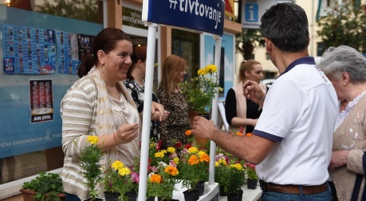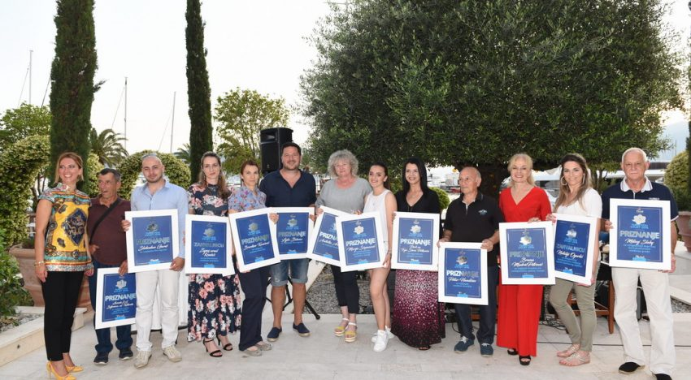
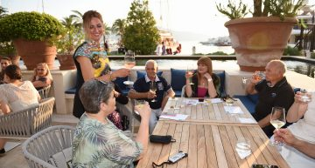
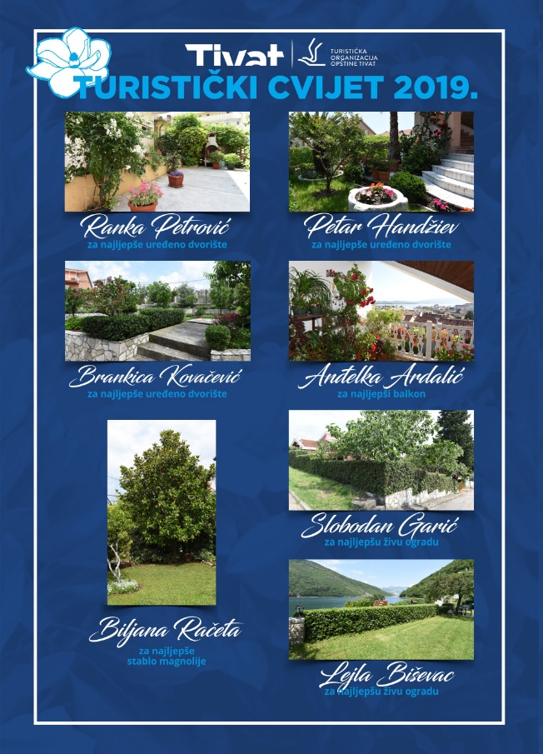 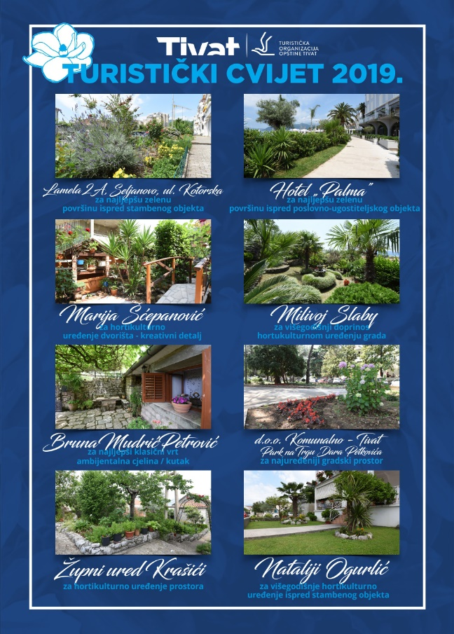Dodjela nagrada najboljima na polju hortikulture – terasa hotela Regent
13.06. – tradicionalni “Sajam suvenira i tradicionalnih proizvoda” u realizacije Đoković doo realizovan je uz podršku TO Tivat i muzičku podršku Eda Abdovića i podgorički sastav na gradskoj Rivi Pine.
14.06. – IV Montenegro Made in New York Jazz festival realizovan od strane izdavačke kuće Rabbit Records u Porto Montenegru u ambijentu Syhnro, ove godine je podržala i TO Tivat. Na ovom događaju su nastupila brojna poznata imena svjetkse jazz scene: Corvino, Gibons, Mayman, Evans i mnogi drugi.
15.06. – u čast obilježavanja 110 godina GPD na gradskoj Rivi Pine, bio je upriličen VELIKI ŠUŠUR, koji je okupio više glazbenih društava iz zemlje i regiona, sa preko 300 učesnika. Ovaj događaj je bio naročito zapažen.
Kao uvertiru u sam događaj TO Tivat je organizovalau toku dana na više mjesta po gradu i 3 tivatske klape: Belleza, Maris i Jadran u kratkim intervalima izvođenja svojih programa, kao svojevrsnu najavu za predstojeći VELIKI ŠUŠUR.
19.06. – gastro manifestacija “Bokeška maslina”, realizovana je u saradnji sa maslinarskim društvom “Boka” i muzičku podršku grupe “Sanja & Mija” na gradskoj Rivi Pine.
28.06. – U saradnji TO Tivat i ŠB “Jadran”, više puta su se organizovali DANI OTVORENIH VRATA. Ovo je bio prvi u nizu događaj sa 8h mogućnosti posjete brodu i upoznavanja sa njegovom izložbenom postavkom.
29.06. – U sklopu bazena Porto Montenegra je bio realizovan i VII po redu SuperWine, za sve ljubitelje vina sa brojnim izlagačima iz zemalja okruženja. Ovaj događaj je potpomognut od strane TO Tivat u brojnim aktivnostima.
29.06. – TO Tivat je podržala i gostovanje mladog sastava školskog benda iz Norveške, da se predstave tivatskoj publici u vidu dnevnog programa. Ime benda je Strømmen og Skjetten i poznati su po tome što putuju svuda po svijetu i biraju lokaciju gdje će se predstaviti.
30.06. – “Sajam suvenira i rukotvorina” u saradnji sa NVO “Harlekin” Donja Lastva, uz muzičku podršku benda “Fankulo”, bio je upriličen na rivi Pine.
01.07. – CITY Games, sportska manifestacija upriličena uz podršku opštine Tivat i TO Tivat, se i ove godine realizovala u tivatskom akvatorijumu i okupila veliki broj učesnika i posjetilaca. U sklopu manifestacije je bio organizovan i koncert grupe ISKAZ.
02.07. – Tivat je bio domaćin u finishu poznatom sportskom događaju upriličenim uz podršku TO Tivat, a u pitanju je Bike Marathon, koji svake godine prolazi kroz dvije države i broji preko 100 učesnika.
06.07 – je TO Tivat upriličila za sve posjetioce POP NIGHT uz Đorđa Davida, Ivanu Peters i Generaciju 5. Koncert nas je sjetio na brojne dobre hitove.
08.07. – u saradnji sa “Đoković” doo, na rivi Pine, je bio upriličen “Sajam starih zanata i suvenira” uz muzičku podršku grupe “Camerton”, čime se zabilježila vrlo posjećena promocija.
13.07. – zbog loših meteoroloških uslova, nije se realizovao tradicionalni koncert “Tivat Rock’s sa Van Goghom”.
16.07. – tradicionalna manifestacija TO Tivat, pod nazivom “Noć klapa”, koja svake godine ima za cilj njegovanje klapske muzike. Ovogodišnji izbor bila je klapa “Maslina” iz Hrvatske, kojoj je uvod bio kotorski mandolinski orkestar HGD Tripo Tomas. Ovaj događaj okupio je veliki broj ljubitelja ovog melosa i probudio kuriozitet brojnih posjetitelja na gradskoj Rivi Pine.
18.07. – U saradnji TO Tivat i ŠB “Jadran”, drugi po redu DAN OTVORENIH VRATA, bio je omogućen u trajanju od 8h mogućnosti posjete brodu i upoznavanje sa njegovom izložbenom postavkom.

19. – 20-07 – održala se II smotra mode IFF u Porto Montenegru, u organizaciji kompanije “Fabrika” iz Beograda, a gdje je TO Tivat bila jedan od značajnijih sponzora.
Prve večeri je TO Tivat bila host na druženju na bazenu svim dizajnerima i njihovim gostima, odnoseći sa sobom predivne utiske i poklon materijale.
20.07. – u saradnji sa NVO “Harlekin” Donja Lastva, na trgu Magnolija, je bila upriličena “Noć suvenira” uz muzičku podršku grupe “Đurđa i duo Innuendo” iz Kotora, gdje se svim posjetiocima priredilo predivno veče.
20.07. – TO Tivat je bila jedan od sponzora u otvaranju 64-te Boćarske olimpijade uz muzičku podršku “Duja i Castel Nuovo” benda iz Herceg Novog.
24.07-26.07. – IV po redu “IN Art” festival performera, po kojem je Tivat postao prepoznatljiv u širim regionalnim umjetničkim krugovima ove vrste, ali i dalje, jer je i ove godine zavrijedio epitet vodećeg internacionalnog festivala, okupivši izvođače iz brojnih zemalja sa tri kontinenta, kao i veliku posjećenost.
28.07. – TO Tivat je u saradnji sa CZK Tivat, dovela predstavu “Dame biraju” i priredila događaja za pamćenje svim pripadnicama ljepšeg pola u prepunoj velikoj sali CZK Tivat.
30.07. – “Bokeška maslina”, u saradnji sa NVO “Boka”, bila je upriličen na gradskoj rivi Pine uz podgoričku klapu “Asa Voce”, kao muzičkom podrškom.
01.08. – gastro manifestacija “Ljeto dobrog ukusa” uz podršku MZ Krašići realizovala je ove godine manifestaciju “Feštu od ribe i vina”, te uz muzičku podršku lokalne grupe “Toć i Exodusa”, dočarala pravu gradsku feštu i zabavila sve mještane i goste Krašića.
02.08 – 04.08. – u trajanju od 3 dana, Tivat je bio domaćin II projektu 3x3 basket turniru. Ovaj projekt se realizovao pod pokroviteljstvom opštine Tivat i TO Tivat i predstavljao je svojevrsnu sportsku atrakciju uz brojne druge animacije. TO Tivat je svim gostima upriličila i svojevrsnu animaciju uz DJ Nigora.
03.08. – u saradnji sa MZ Krtoli je podržan peti Srpski sabor.
09.08. – projekat pod imenom “Tivat pop night”, okupio je uz “Neverne bebe” brojne posjetitelje i ljubitelje dobre svirke starih hitova ove poznate grupe, na gradskoj rivi Pine.
14.08. – “Noć suvenira i rukotvorina”, u saradnji sa NVO “Harlekin” i uz muzičku podršku “Akademija benda”, iz Bara, bila je upriličena na gradskoj rivi Pine i okupila veliki broj izlagača iz zemlje, kao i posjetitelja.
16.08. – “Sajam starih zanata i suvenira”, u saradnji sa kompanijom “Đoković” kao i uz muzičku podršku kolektiva “Kino Kultura” na trgu od kulture, doprinjeo je svojevrsnoj promociji ovog događaja, uz prisutvo brojnih zainteresovanih posjetitelja.
18.08. – “Ljeto dobrog ukusa”, u saradnji sa MZ Lepetani, bila je upriličena i u tom dijelu grada, doprinoseći svojevrsnoj promociji lokalnih običaja i zabavi kroz projekat “Fešta od ribe i vina”, uz prisutvo brojnih posjetitelja i muzičku podršku Bojana Delića.
21.08. – TO Tivat je u saradnji sa The Books of knjige priredila svim gostima i sposjetiocima veče komedije na rivi Pine. Nastup je bio vrlo zapažen i posjećen.
23.08. – kroz programske aktivnosti “Ljeto dobrog ukusa” i saradnju sa ugostiteljskim objektom “Giardino” u Donjoj Lastvi, upriličila se “Gastro fešta od ribe i vina”, uz muzičku podršku klape “Maris” i “Teatar 303” iz Kotora, kao i klasterom “Probaj domaće”.
25.08. – koncert Dubrovačke grupe “Silente”, bio je upriličen u sklopu projekta “TIVAT ROCK’S” te okupio ljubitelje ovog hrvatskog mladog sastava.
27.08. – “Bokeška maslina” u saradnji sa maslinarskim društvom “Boka”, uz muzičku podršku benda “Škuribanda”, bila je upriličena na gradskoj rivi Pine i ostala vrlo zapažena.
03.09. – “Noć suvenira i rukotvorina”, u saradnji sa NVO “Harlekin”, bila je upriličena na gradskoj rivi Pine i okupila veliki broj izlagača i posjetitelja.
04.09. – U saradnji TO Tivat i ŠB “Jadran”, više puta su se organizovali DANI OTVORENIH VRATA. Ovo je bio treći u nizu dan sa mogućnošću posjete brodu kroz upoznavanje sa njegovom izložbenom postavkom u trajanju od više sati.
12.09-14.09 – “Tivat world festval - Feel it, Taste it” – III po redu internacionalni muzički festival u gradu koji njeguje etno melos je i ove godine okupio više poznatih izvođača iz brojnih zemalja sa tri kontinenta i predstavio ponovno nešto novo i nesvakidašnje, sa odličnom perspektivom u budućnosti kao jedinstvenim projektom na našim prostorima. Zvijezda ovogodišnjeg festivala je sa zapaženim nastupom bio energični i svjetski poznat Femi Kuti.
25.09. – planirali smo i tradicionalno zvanično zatvaranje turističke sezone u Tivtu uz koncert “Nataše Bekvalac i Magla Benda” na gradskoj rivi Pine, ali zbog drugačijeg dogovora koji se odnosio za projekat u toku zimskog perioda, ovaj događaj je odložen.
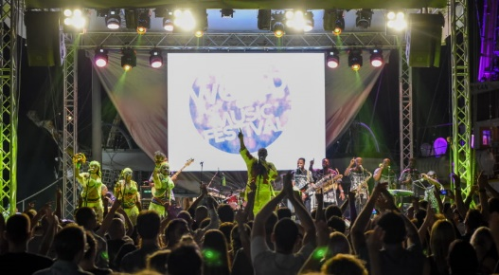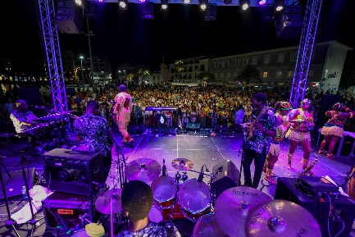
Femi Kuti koncert - Program III TWMF
Početkom septembra mjeseca, a na bazi donešenih odluka na nivou Opštine, TO Tivat organizaciono pristupila kreiranju nastupajućeg Novogodišnjeg programa Dočeka 2020 zajedno sa ostalim članovima pokroviteljima: Opštinom Tivat, Udruženjem ugostitelja, Porto Monteengrom, Lušticom Bay i Brend New Tivtom. Program je planirano da se premijerno predstavi sredinom oktobra u vidu digitalne kampanje i u okviru Sarajevskog festivala turizma, krajem oktobra, kao polazištem za dalji nastavak ostalog vida marketinških aktivnosti, kako u zemlji, tako i u zemljama regiona, odakle očekujemo i najveću posjetu kada je ovaj projekat u pitanju.
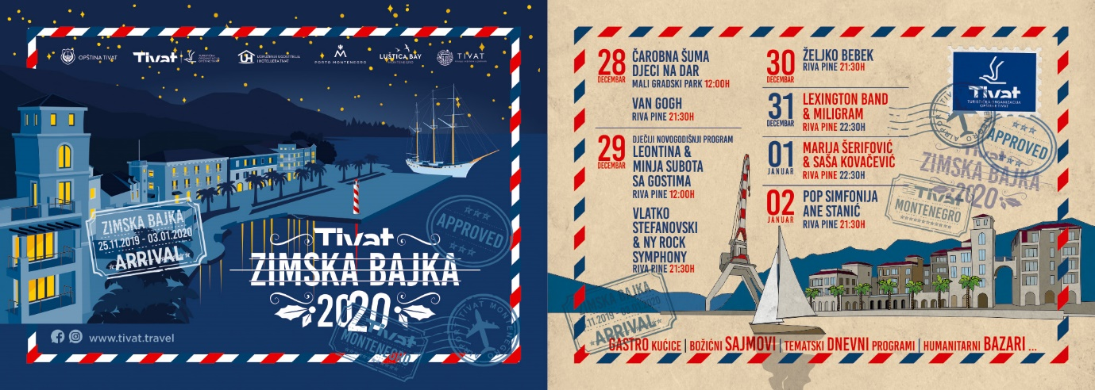
Program Dočeka 2020
Povodom Dana turizma, koji se u svijetu svake godine obilježava 27.09, TO Tivat je odlučila se priključiti, te je ove godine počastila najmlađe sugrađane naše opštine, kreirajući didaktičke staze, vrlo maštovito iscrtane umijećem umjetnika Mladena Piljagića u malom gradskom parku.
Na ovaj način je najmlađim sugrađanima pružena mogućnost da osim zabave, vježbaju i svoje motoričke funkcije.
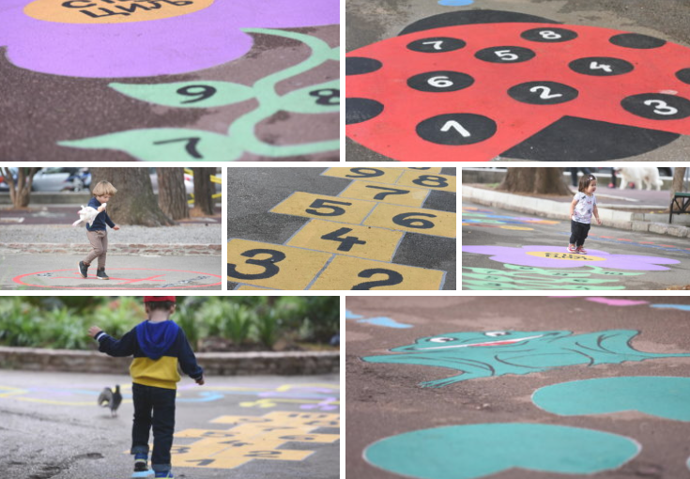
Didaktičke staze u malom gradskom parku

Izvještaj o radu “Ljeto 2019”– OSTALE INFORMACIJE:

Po procjenama stručnjaka za tu oblast, cjelokupan program TOT-a pod nazivom “Tivat Ljeto 2018”, pratilo je i ove godine preko 100.000 posjetilaca.
U toku ljeta gostima koji uredno plaćaju boravišnu taksu na lokaciji TIC-a, u centru grada (prostorije TOT-a), poklonjeno je u saradnji sa CZK Tivat, ukupno 100 karata za pozorišne predstave iz programa “Purgatorija 2019” .
Redovno su se dostavljali podaci o broju gostiju (presjek je rađen jednom sedmično) svim zainteresovanim subjektima, sarađivalo se sa lokalnom samoupravom, javnim preduzećima, MUP-om, Domom zdravlja, Službom zaštite, ZZZCG, inspekcijskim službama i ostalim subjektima, koji su na svoj način doprinijeli još jednoj uspješnoj sezoni 2019, na nivou opštine Tivat. Sastavni dio ovog izvještaja čine i njohovi izvještaji o uspjehu sezone u nastavku.
U toku sezone aktivno se učestvovalo u radu Koordinacionog tijela za praćenje turističke sezone 2019, pri čemu se zajedničkim snagama sa svim ostalim subjektima kordinacionog tijela, dao veliki doprinos u prevazilaženju utvrđenih nepravilnosti i problema.
Rezultati analize kvaliteta morske vode duž crnogorskog primorja, tokom trajanja sezone je odrađen na ukupno 100 javnih kupališta u Crnoj Gori, a sprovodio ga je Institut za biologiju mora. Tivat je kao opština ocijenjena sa K1 kvalietom vode na svim kupalištima.
U toku avgusta mjeseca 3 anketara TO Tivat su izvršila anketiranje ukupno 752 ispitanika i kreirala ovogodišnju ANKETU 2019, koja je takođe sastavni dio ovog Izvještaja.
Što se tiče aktivnosti na sajtu TO Tivat, objavljeno je ukupno 324 teksta u periodu od 01.01. - 01.10.2019.
Sajt TO Tivat je objedinio sva dešavanja u gradu u sekciji pod nazivom OSTALA DEŠAVANJA i nastavio sa redovnim plasiranjem svih informacija koje su ostali provredni subjekti organizovali u gradu, kao i share-ovanjem sadržaja na svojoj FB stranici. U sekeciji DEŠAVANJA, plasirali su se sadržaji koje je organizovala isključivo TO Tivat.
Radi maksimalne uštede troškova na digitalnom marketingu u praćenju programa ove sezone, nismo se uključivali u sponzorisanju generalnog programa #TIVTOVANJA, već smo svaki od događaja posebno sponzorisali:
U sponzorisane sadržaje je spadalo:
- Karneval vidjelo je 3,191,520 korisnika,
- Gumball 3000 vidjelo je 1,334,773 korisnika,
- Pop Night (Đorđe David i Ivana Peters) vidjelo je 983,555 korisnika,
- Van Gogh vidjelo je 1,146,365 korisnika,
- Neverne bebe vidjelo je 1,506,025 korisnika,
- TBOK vidjelo je 886,017 korisnika,
- Silente vidjelo je 1,326,336 korisnika,
- TWMF vidjelo je 1,490,601 korisnik.
Sa svim gore pomenutim je postignut broj od ukupno 14,666,940 (miliona) vidljivih prikaza od čega je 11,865,192 (miliona) korisnika vidjelo reklamu bar jednom. Što je odličan srazmjer je je reklama prikazivana 1,2 puta po korisniku. Uprkos uštedi novca uspjeli samo da kroz sponzorisane sadržaje prikažemo naše događaje 2,540,018 (miliona) korisnika više nego 2018.
Takođe ove godine nismo angažovali agenciju sa kojom TO Tivat ima intenzivnu saradnju u digitalnim promocijama you tube i google kampanji, a to je Web Meda agency, iz gore opisanih razloga, restiktivnije politike budžetiranja u ovom dijelu ušteda troškova za program #TIVTOVANJA.
U toku prvog dijela godine (01. jan - 30. april) posjeta našem sajtu bila je 84,54% veća u odnosu na isti period prethodne godine i periodu sezone (01. maj - 01 okt) 25,72% manja u odnosu na sezonu 2018.godine.
U sezonskom periodu od 01.05. do 01.10.2019. godine TO Tivat je imala ukupno 41,438 posjeta sajtu tivat.travel što je za 25,72% manje u odnosu na prošlu godinu, od čega je 84,6% novih posjetilaca.
Ovaj pad posjete u odnosu na 2018. godinu uzrokovan je padom ukupnog broja konekcija preko WI FI NoStress Zone platforme tokom sezone (25% manje konekcija) zbog toga što pet antena na tri lokacije nije radilo (Radovići, Lastva i Seljanovo). Nisu radile zbog nedostatka struje i na Delfinu zbog renoviranja.
U periodu od 01.01. - 01.10.2019. ukupna posjeta sajtu iznosila je 51,565 jedinstvenih posjeta što je 14.62% manje u odnosu na 2018. Odnosno 8,831 posjeta manje. Posjetioci sajtu tivat.travel najviše pristupaju: direktno 70,9%, preko društvenih mreža 16,7%, preko pretraživača 7,9% i ostalih 4,4% su linkovani posjetioci sajta. Taj pad posjete i nije toliko drastičan obzirom da smo zbog gore navedenih problema sa Wi Fi NoStress Zone i imali 24,293 konekcije manje.
U periodu 01.05. - 01.10.2019 ostvareno je ukupno 96,754 pregleda na stranicama sajta (27.61% manje). Najposjećenije stranice na sajtu su Dešavanja (43,074) i Naslovna strana (12,069). Najviše posjetilaca sajtu je bilo iz Crne Gore (35,354 odn. 4,00% manje) i Srbije (2,143 odn. 69,43% manje). Zatim SAD (982 odn. 258,39% više), Rusije (848 odn. 18,60% više), BiH (492 odn. 91,77% manje), Hrvatske (419 odn. 24,33% više), Albanije (245 odn. 271,21% više). Smanjenje posjetilaca sajtu zabilježeno je od sljedećih zemalja: Srbije, Makedonije, BiH, Njemačke.
Stanje društvenih mreža TO Tivat (FB i Inst) jeste ukupno zajedno 12,158 pratilaca odnosno:
Instagram ima 4,356 pratilaca
Facebook 7,802 i zavrijedio ocjenu 4,9 od 5.
što je u odnosu na prethodnu godinu više za 3129 pratilaca odn. 35,828% više.
Cjelokupan rad Turističke organizacije Tivat, njenih centara, anketu i naplatu boravišne takse od fizičkih lica u TI biroima, a i na terenu u ”Ljetu 2019”, uspješno su odradili: 9 radnika stručne službe (1 osoba na bolovanju), 4 radnika biro centra i Porto Montenegro, 4 informatora sezonaca, 3 anketarke, 2 naplatioca na terenu i 1 asistent u radu.
TO Tivat pokazuje i punu društvenu odgovornost, pa se redovno odazivala pozivima i zahtjevima brojnih humanitarnih, sportskih i drugih organizacija, radi saradnje i pomoći sa svime što većinom ima veliki odjek na značaj u turizmu i promociju destinacije ili generalnu pomoć, kroz vid sponzorstva, shodno za tu svrhu opredijeljenim sredstvima na godišnjem nivou Plana rada organizacije.
TO Tivat je pružila svoju pomoć finansijski, organizaciono ali i logistički u sledećim važnim projektima u toku sezone:
- II međunarodni karneval u Tivtu u iznosu od 8.700 eura u novcu i marketing aktivnostima i programu ljeta, shodno kreiranim godišnjim saradnjama.
- IV internacionalni festival performera “IN Art” u iznosu od 14.000,00 eura i marketing aktivnostima shodno godišnjim saradnjama.
- III internacionalni TWMF – muzički festival i II Festival uličnih umjetnosti u vidu 18.000,00 eura novca.
- Razne vrste sponzorstava i pomoći sugrađanima i organizacijama u vidu 20.000,00 ukupno opredijeljenih novčanih sredstava u tu srvhu na godišnjem nivou, čija će imena biti navedena u okviru godišnjeg Izvještaja o radu organizacije za 2019 godinu.
A neki od sponzorisanih projekata koji su značajno uticali na brending grada koje je pomogla TO Tivat su:
- Kolo bez granica
- Balkansko prvenstvo u jedrenju
- Waterpolo kamp

Izvještaj o radu “SEZONA 2019” – TURISTIČKI PROMET u TIVtu:

TO Tivat je svakog petka pratila i uredno prijavljivala brojno stanje u svim vidovima smještaja. Brojno stanje nije imalo pad posjete u odnosu na prethodnu godinu 2018.
TI biroi su u svom periodu sezonskog poslovanja u 5 mjeseci rada ostvarili:
NAPLATA bor.takse po turističko informativnim centrima za 5 mjeseci sezonskog rada (maj-sep)
 | TIC | Broj sezonaca 2018 | Broj sezonaca 2019 | 2018 | 2019
1 | Centar TOT | 1 | 2 | 119,565.00 | 137,364,05
2 | Donja Lastva | 1 | 1 | 25,572.15 | 27,135.00
3 | Radovići | 2 | 1 | 28,976.85 | 26,907.50
4 | Krašići | 1 pripravnica | 1 | 12,328.65 | 16,011.50
5 | Autobuska | 2 | / | 9,422.10 | /
6 | Porto M. plovni obj. | 2 | 2 | 35,119.00 | 36,349.00
6/1 | Porto M b. taksa | (2) | (2) | / | 26,508.60
7 | Naplatioci na terenu | 3 | 2 | 64,999.80 | 93,058.70
Ukupno zaposlenih sezonaca |  | 12 | 9 | 236,786.84 |  | 292,260.12
UKUPNO svi (80% zakonski prihod TOT-a) |  |  |  |  |  | 292,260.12
 |  |  |  | + 21% u ostvarenim prihodima

TI biroi su u svom periodu sezonskog poslovanja u 5 mjeseci rada ostvarili sledeći broj posjeta centrima:
POSJEĆENOST u privatnom smještaju za 5 mjeseci sezonskog rada (maj-sep) u TIC-ima
 | TIC | Br. posjetilaca 2018 | Br. posjetilaca 2019 | Br. Noćenja 2018 | Br. Noćenja 2019
1 | Centar TOT | 22,537 | 25,668 | 291,006 | 301,182
2 | Donja Lastva | 5,507 | 5,549 | 60,276 | 61,415
3 | Radovići | 7,273 | 6,570 | 88,885 | 86,300
4 | Krašići | 3,556 | 4,860 | 57,605 | 79,359
5 | Autobuska | 1,905 | / | 17,768 | /
6 | Porto Montenegro | / | 8,895 | / | 125,432
7 | Naplatioci na terenu | 11,401 | 14,600 | 101,541 | 125,964
UKUPNO: |  | 52,179 | 66,142 | 617,081 |  | 779,652
UKUPNO u % |  | +26,75% |  | +26,34%
Privatni smještaj: Januar – Septembar 2018/2019
2018 POSJETIOCI NOĆENJA
 | Domaći | Strani | UKUPNO | Domaći | Strani | UKUPNO
UKUPNO: | 157 | 57,935 | 58,092 | 1,881 | 703,195 | 705,076

2019 POSJETIOCI NOĆENJA
 | Domaći | Strani | UKUPNO | Domaći | Strani | UKUPNO
UKUPNO: | 157 | 73,640 | 73,797 | 1,821 | 851,901 | 853,722
INDEX (Januar – Septembar 2018/19): Posjetioci: 127,03 Noćenja: 121,08

Kolektivni smještaj: Januar – Avgust 2018/2019
2018 POSJETIOCI NOĆENJA
 | Domaći | Strani | UKUPNO | Domaći | Strani | UKUPNO
UKUPNO: | 3,916 | 38,903 | 42,819 | 10,464 | 112,073 | 122,537

2019 POSJETIOCI NOĆENJA
 | Domaći | Strani | UKUPNO | Domaći | Strani | UKUPNO
UKUPNO: | 3,263 | 50,694 | 53,957 | 10,879 | 142,295 | 153,174
INDEX (Januar – Avgust 2018/19): Posjetioci: 126,01 Noćenja: 125,00

  - tabelarno po mjesecima i u vidu 1.2 dijagrama, u kolektivnom i privatnom smještaju za prvih 8 mjeseci
Dolasci turista u opštini Tivat |  |  | Noćenja turista u opštini Tivat
Mjesec/Godina | 2019 | 2018 | 2019 | 2018
Januar | 2402 | 2473 | 20316 | 20520
Februar | 4198 | 2319 | 24094 | 19539
Mart | 6870 | 3627 | 32698 | 27176
April | 11554 | 5753 | 51646 | 37433
Maj | 12618 | 8964 | 69679 | 53250
Jun | 19692 | 15659 | 135763 | 104994
Jul | 30403 | 27708 | 267140 | 221620
Avgust | 31823 | 28420 | 295253 | 240362
Septembar
Oktobar
Novembar
Decembar
Ukupno | 119560 | 94923 | 896589 | 724894
Index 2019/2018 | 126 |  | 123
1.1. Podaci dobijeni na bazi generisanih podataka iz Sekretarijata za ekonomski razvoj i preduzetništvo od savjetnika iz oblasti turizma za 8 mjeseci obrađenih statističkih podataka (izvor MONSTAT)
U posjetama je zabilježen porast od 26% u posjetama i 23% u noćenjima u 2019. godini u odnosu na 2018.godinu

Dolasci i noćenja po zemljama pripadnosti u svim vidovima smještaja po rezultatima MONSTATA su:
PODACI dobijeni od Sekretarijata za ekonomski razvoj i preduzetništvo – Opština Tivat, a po evidenciji MOSTATA, u kolektivnom i privatnom smještaju po zemljama pripadnosti, a na bazi 8 mjeseci obrađenih podataka, u našoj opštini smo imali najviše:
PRIVATNI I KOLEKTIVNI 8 MJESECI DOLASCI NOĆENJA
1 | RUSIJA | 24,076 | 257,996
2 | SRBIJA | 22,006 | 239,918
3 | BIH | 7,689 | 63,417
4 | NJEMAČKA | 7,754 | 25.076
5 | VELIKA BRITANIJA | 5,603 | 37,158
6 | KINA | 3,119 | 4,089
7 | FRANCUSKA | 3,099 | 15,393
8 | SAD | 2,430 | 11,564
9 | UKRAJNA | 2,398 | 29,412
10 | HRVATSKA | 2,348 | 11,807
11 | MAĐARSKA | 2,313 | 13,634

izvod iz rezultata ankete turista za opštinu tivat - SEZONA 2019

Izvještaj o sezoni “Ljeto 2019” – zadovoljstvo i nezadovoljstvo turista različitim elementima turističke ponude tivta 2019:

-TABELA PROSJEČNIH OCJENA NA PITANJA O KVALITETU-
Koliko ste zadovoljni sledećim elementima turističke ponude u Tivtu?
Elementi |  | Svi jezici |  | crnogorski |  | engleski |  | ruski
 |  | 2019 | 2018 | 2019 | 2018 | 2019 | 2018 | 2019 | 2018
1. | Ljepota prirode i okruženja | 4.67 | 4.70 | 4.62 | 4.66 | 4.74 | 4.72 | 4.77 | 4.73
2. | Pogodnost za provodenje porodič. odmora | 4.63 | 4.50 | 4.58 | 4.52 | 4.71 | 4.47 | 4.70 | 4.50
3. | Kvalitet usluga u smještajnom objektu | 4.56 | 4.42 | 4.53 | 4.45 | 4.61 | 4.41 | 4.59 | 4.39
4. | Ljubaznost osoblja u smještajnom objektu | 4.54 | 4.51 | 4.53 | 4.56 | 4.65 | 4.45 | 4.45 | 4.51
5. | Kvalitetom hrane u smještajnom objektu | 4.39 | 4.36 | 4.38 | 4.39 | 4.39 | 4.31 | 4.40 | 4.39
6. | Komfor smještaja | 4.36 | 4.30 | 4.38 | 4.38 | 4.42 | 4.26 | 4.25 | 4.27
7. | „Vrijednost za novac“ smještaja | 4.26 | 4.17 | 4.24 | 4.22 | 4.45 | 4.09 | 4.12 | 4.21
8. | Kvalitet hrane u restoran. van smješ. obj. | 4.26 | 4.21 | 4.25 | 4.21 | 4.38 | 4.20 | 4.16 | 4.21
9. | Bogastvo gastronomske ponude u mjestu | 4.24 | 4.20 | 4.25 | 4.19 | 4.30 | 4.16 | 4.09 | 4.26
10. | „Vrijednost za novac“ gastronom. ponude | 4.16 | 4.11 | 4.17 | 4.08 | 4.12 | 4.12 | 4.19 | 4.13
11. | Gostoljubivost lokalnog stanovništva | 4.37 | 4.40 | 4.40 | 4.43 | 4.40 | 4.35 | 4.26 | 4.43
12. | Čistoća grada | 4.36 | 4.35 | 4.41 | 4.34 | 4.30 | 4.31 | 4.26 | 4.40
13. | Čistoća, uređenost i opremljenost plaža | 4.20 | 4.14 | 4.22 | 4.06 | 4.15 | 4.12 | 4.23 | 4.23
14. | Ponuda organiz.izleta u okruženju Tivta | 4.18 | 4.11 | 4.12 | 4.10 | 4.27 | 4.13 | 4.25 | 4.10
15. | Bogastvo sportskih sadržaja | 4.11 | 3.98 | 4.05 | 3.87 | 4.24 | 3.91 | 4.19 | 4.16
16. | Bogastvo sadržaja za zabavu | 4.19 | 4.03 | 4.18 | 3.96 | 4.25 | 3.96 | 4.16 | 4.17
17. | Raznolikost kulturnih manifestacija | 4.20 | 4.10 | 4.20 | 4.14 | 4.23 | 4.09 | 4.18 | 4.06
18. | Prometna dostupnost mjesta | 4.15 | 4.13 | 4.11 | 4.00 | 4.24 | 4.10 | 4.18 | 4.29
19. | Kvalitet lokalnog prevoza | 3.85 | 3.78 | 3.79 | 3.70 | 4.01 | 3.79 | 3.86 | 3.84
20. | Saobracaj sa ostalim mjestima | 3.84 | 3.87 | 3.75 | 3.81 | 3.93 | 3.82 | 4.01 | 3.97
21. | Prezentacija kulturne baštine | 4.13 | 4.13 | 4.07 | 4.18 | 4.25 | 4.13 | 4.17 | 4.09
22. | Mogucnost za kupovinu | 4.19 | 4.12 | 4.19 | 4.09 | 4.25 | 4.04 | 4.14 | 4.22
23. | Ocijena radnog vremena trgovine | 4.21 | 4.24 | 4.21 | 4.21 | 4.28 | 4.19 | 4.14 | 4.32
24. | Kvalitet informacija | 4.26 | 4.30 | 4.26 | 4.31 | 4.32 | 4.30 | 4.17 | 4.28
25. | Tišina i mir | 4.37 | 4.39 | 4.34 | 4.37 | 4.44 | 4.43 | 4.39 | 4.37
26. | Ekološka ocuvanost | 4.26 | 4.30 | 4.21 | 4.15 | 4.35 | 4.35 | 4.32 | 4.39
27. | „Vrijednost za novac“ ukupnog boravka | 4.29 | 4.23 | 4.23 | 4.20 | 4.45 | 4.26 | 4.31 | 4.23
28. | Ukupan boravak | 4.48 | 4.45 | 4.43 | 4.43 | 4.57 | 4.44 | 4.54 | 4.47
29. | Sigurnost | 4.59 | 4.57 | 4.53 | 4.53 | 4.70 | 4.62 | 4.63 | 4.57
UKUPNA PROSJEČNA OCJENA: |  | 4.29 | 4.25 | 4.26 | 4.23 | 4.36 | 4.23 | 4.28 | 4.28
(veoma zadovoljan-5, zadovoljan-4, osrednje-3, nezadovoljan-2, veoma nezadovoljan-1)

Ukupna prosječna ocjena (4,29), posmatrajući cjelokupni uzorak, je najveća ocjena, po ocjeni turista od kada se radi anketa na području opštine Tivat. Na nivou poduzoraka, najviši opšti stepen zadovoljstva možemo konstatovati na poduzorku „engleskih“ turista (4,36), što je takođe jedna od najvećih ocijena pojedinačno na nivou jezika na kojima se anketa radila. Ukupna prosječna ocjena kod anketiranih turista na crnogorskom je (4,26), a na ruskom jeziku iznosi (4,28). Kod svih poduzoraka primjećujemo rast ukupne prosječne ocjene u odnosu na prošlu 2018. godinu. Najveći rast je kod engleskih turista. Iz ugla rezultata ankete turista 2019. možemo konstatovati, da je ovogodišnja turistička sezona prošla odlično i da su gosti više nego zadovoljni većinom elemenata turističke ponude Tivta.
Elementi/aspekti turističke ponude Tivta kojima su turisti na nivou cjelokupnog uzorka najzadovoljniji su: ljepota prirode i okruženja (4.67), pogodnost za provođenje porodičnog odmora (4,63), sigurnost (4,59), kvalitet usluga u smještajnom objektu (4,56), ljubaznost osoblja u smještajnom objektu (4,54). Najveći rast u odnosu na prošlu godinu, na nivou svih poduzoraka, imaju ocjene: bogatstvo sadržaja za zabavu, kvalitet usluga u smještajnom objektu, pogodnost za provođenje porodičnog odmora i bogatstvo sportskih sadržaja.
Elementi/aspekti turističke ponude Tivta kojima su turisti, generalno posmatrano, najmanje ili, preciznije rečeno, nešto manje zadovoljni su kao i ranijih godina: saobracaj sa ostalim mjestima (3,84) i kvalitet lokalnog prevoza (3,85), Ovo su ujedno i najlošije ocjene na nivou cjelokupnog uzorka i jedine sa ocjenom ispod 4. Kad su ove ocjene u pitanju moramo primjetiti da su na crnogorskom jeziku samo ove ocjene ispod 4, a kod engleskog jezika saobracaj sa ostalim mjestima (3,93) je jedina ocjenjena kategorija ispod 4, a kod ruskog jezika to je kvalitet lokalnog prevoza (3,86).
Analiza različitih elemenata turističke ponude Tivta na poduzorcima pokazuje da su turisti koji su popunili anketu na svim jezicima (crnogorski, engleski i ruski) ispoljili približno isti stepen zadovoljstva u odnosu na gotovo sve posmatrane elemente. Najveća ocjena ove godine je bila kod „ruskih“ turista ljepota prirode i okruženja (4,77). Ovaj element/aspekt ujedno ima i najveću ocjenu kod svih poduzoraka, a nakon njega je pogodnost za provođenje porodičnog odmora, kod anketiranih turista na crnogorskom (4,58), engleskom (4,71) i ruskom jeziku (4,70).
Kada je riječ o kvalitetu smještaja, usluge i hrane u smještajnom objektu anketirani turisti su, na nivou svih poduzoraka, dali veoma visoke ocjene, a najveća je na nivou poduzorka na engleskom jeziku ljubaznost osoblja u smještajnom objektu (4,65).
Elementi čistoća grada i čistoća, uređenost i opremljenost plaža, koji su takođe jedan od važnih faktora, ako ne i najvažniji, su i ove godine dobili veoma visoke ocjene (preko 4) na nivou svih poduzoraka. S tim u vezi, a i visokim ocjenama koje su dali anketirani turisti po svim kategorijama, možemo konstatovati da je Tivat s razlogom zaslužio epitet grada sa najboljim uslovima za provođenje godišnjeg odmora.

IZVJEŠTAJ OSTALIH PREDUZEĆA i JU OPŠTINE TIVAT u sezoni 2019

1. Aerodrom Tivat – Izvještaj o prometu u sezoni

2. Centar za kulturu Tivat – Izvještaj o sezoni 2019

3. Komunalno preduzeće – Izvješta poslovanja u sezoni 2019

4. Lučka kapetanija – Izvještaj sezona 2019

5. Luštica Bay – Izvještaj Ljeto 2019

6. Porto Montenegro – Izvještaj Ljeto 2019

7. Radio Tivat – Izvještaj sezona 2019

8. Sekretarijat za ekonomski razvoj i preduzetništvo – Izvještaj sezona 2019

9. Izvještaj Službe zaštite i spašavanja u sezoni 2019

10. Parking servis doo – Izvještaj sezona 2019

11. Vodovod i kanalizacija Tivat doo – Izvještaj sezona 2019

12. Uprava za inspekcijske poslove – Izvještaj sezona 2019

13. NTO Izvještaj sezona 2019

14. JPMD – Izvještaj sezone 2019

15. JU Muzej i galerija Tivat – Izvještaj sezona 2019

1. AERODROM TIVAT - Izvještaj o prometu 2019/18
TOTAL | Tivat 2019 |  | Tivat 2018 |  | Poređenje 2018/17
Putnici/Avioni | A/C | PAX | A/C | PAX | A/C | PAX
Maj | 593 | 99,126 | 589 | 90,084 | 101 | 110
Jun | 1,118 | 215,119 | 1,049 | 202,136 | 107 | 106
Jul | 1,331 | 279,795 | 1,293 | 257,053 | 103 | 109
Avgust | 1,393 | 292,748 | 1,386 | 270,479 | 101 | 108
Septembar | 1,004 | 225,622 | 972 | 208,033 | 103 | 108
Ukupno: | 5,439 | 1,112,410 | 5,289 | 1,027,785 | 103 | 108

2. Realizovan program Centra za kulturu Tivat sezona 2019

Maj/Septembar 2019

Ovogodišnji sadržaj programa Centra, tradicionalno je obuhvatio: Harmonika i Gitar Fest, krajem maja i početkom juna mjeseca. Mediteranske note, festival kamernih orkestara, ood 21. do 29. juna, a od 30. Purgatorije, Festival Mediteranskog Teatra. U okviru istog, realizovano je pored 8 u takmičarskom dijelu programa, još 15 pozorišnih ostvarenja, 9 muzičkih i 6 knjiženvih programa. Centar za kulturu Tivat, bio je i suorganizator, „Velikog šušura“, Susreta duvačkih orkestara Crne Gore i regije u čast ilježavanja 110. odina Glazbeno Prosvjetnog Društva Tivat.
U okviru Purgatorija, drugu godinu za redom realizovan je i Festival plesnog teatra, a desile su se i tri premijere: rimejci predstava Bokeškog D-mola i Mediterana; Centra za kulturu Tivat i Božanska glad, Zagrebačkog plesnog centra.
Od zapaženih programa koji su privukli posebnu pažnju javnosti imedija izdvojili su se izvođenje muzičkog spektakla Muzika na vodi G. F. Hendla, na lukobranu marine Luštica Bay, i predstave Mediterano na plaži Pecka.

Centar za kulturu Tivat

3. IZVJEŠTAJ DOO „KOMUNALNO“ TIVAT SEZONA 2019

Na osnovu Vašeg dopisa broj 478-7/19 od 20.09.2019.godine koji se odnosi na dostavljanje podataka o realizovanim aktivnostima našeg Društva u toku maja, juna, jula, avgusta i septembra tekuće godine u nastavku vam dostavljamo tražene podatke.
U izvještajnom periodu DOO „KOMUNALNO“ TIVAT je prikupilo slijedeće količine otpada:
- 5063 t mješanog komunalnog otpada
- 9 t metala (prikupljeno selektovano)
- 11,4 t ambalaže (prikupljeno selektovano)
- 4 t čvrste plastike
- 107 t kartona – papira (prikupljeno selektovano)
- cca 7013 m ³ zelenog otpada iz bašti i parkova
- cca 1325 m³ šuta, kamenja, zemlje
- cca 600 m³ kabastog otpada.
Svakodnevno su se obavljali poslovi čišćenj javnih površina (ulica, trotoara, trgova, šetališta, parkova...). Jednom sedmično smo prali gradsko šetalište „Pine“ i neustupljeni djelovi gradske plaže,dok je specijalno vozilo čistilica održavalo lokalne puteve od Donje Lastve do Župe. Od ove godine smo svakodnevno čistili 12 neustupljanih kupališta ne teritoriji opštine Tivat.
Prilikom pranja šetališta,ulica i trotoatra pomagale su nam kolege iz Službe zaštite i spašavanja u pogledu ustupanja specijalnog vozila (cistjerne za vodu). Komunalno planra nabvaku cistjerne za slijedeću sezonu.
U Velikom gradskom parku kao i ostalim zelenim površinama u gradu svakodnevno se uklanjao otpad, sakupljalo opalo lišće, iglice i šišarke kako bi se smanjila mogućnosti izbijanja požara u sušnom periodu.
Izvršeno je uklanjanje većeg broja stabala (oko 70) u Velikom gradskom parku zbog lošeg zdravstvenog stanja, te na njihovim mjestima zasađene nove sadnice. Park je oplemenjen sa 50 novih grmova.
Na šetalištu u Donjoj lastvi je posađeno 17 novih sadnica Oleandra, a ostale površine su oplemenjene sezonskim cvijećem.
Sušni period pogodovao je čišćenju oborinskih kanala i bujičnih potoka tako da smo u navedenom periodu uspjeli da očistimo, iskrčimo i okosimo sve kanale čije održavanje je u našoj nadležnosti i na taj način spremno dočekamo nastupajući kišni period.
Javni rad „Neka bude čisto za 2019.godinu“ i ove sezone je dao značajne rezultate.Vođeni stručnim timom ljudi ,lica angažovana u javnom radu, svakodnevno su radili na poslovima uklanjanja otpada, čišćenju i košenju putnog pojasa od Veriga do Petrovića( dužine oko 30 kilometara) i neustupljenih djelova morske obale na istom potezu.Ove godine smo imali pjačan intezitet košenja (5-7 ponavljanja) zbog neuobičajeno kišovitog maja i juna. Napominjemo da javni rad „Neka bude čisto za 2019.godinu“ traje duže nego predhodnih godina (do 31.10.2019.godine).
Kontinuirano se radilo na uređenju mjesta na kojima se nalaze posude za odlaganje otpada, te smo u prdhodnom periodu izgradili 7 novih i obnovili (popravili) 10 starih kontejnerskih mjesta.
U centru grada je 25 dotrajalih posuda za odlaganje otpada zamjenjeno novim posudama.
Radilo se i na uklanjanjeu divljh/nelegalnih deponija...detaljnio smo očistili slijedeće lokacije na kojima se godinama nagomilavao otpad i to : Donja Lastva ulica od Palaca, preko puta Hotela Tivat, ispod Hotela Tivat, put prema Brdima... međutim neodgovorni pjedinci su i dalje nastvili sa nepravilnim i neodgovornim odlaganjem otpada na istim lokacijama.
Pored navedenog, naši zaposleni su uklanjali otpad,kosili i čistili lokalne puteve u ukupnoj dužini od oko 30 km.
Za vrijeme svih kulturno-zabavnih manifestacija koje su organizovane na teritoriji naše opštine obezbjeđeno je dežurstvo električara i lica zaduženih za održavanje čistoće javnih poršina kao i dodatni broj posuda za odlaganje otpada.

DOO „KOMUNALNO“ TIVAT IZVRŠNI DIREKTOR
Đukić Vlado

4. LUČKA KAPETANIJA IZVJEŠTAJ - LJETO 2019
Maj – Septembar 2019
Broj izdatih vinjeta | 1668
Broj lica evidentiranih prilikom izdavanja vinjeta | 11036

5. LUŠTICA BAY - LJETO 2019

Više od 30 događaja, među kojima su koncerti, izložbe, višednevni festivali i sajmovi, nastupi vrhunskih umjetnika iz regiona i svijeta, te događaji za djecu, ljubitelje latino ritma, džeza, klasične i pop muzike, vina i poslastica, gastronomije, adrenalinskih i drugih sportova, obilježilo je ljetnju sezonu i početak jeseni u Luštici Bay, novom gradu na Jadranu.
Sa događajima koji su priređeni u predsezoni, već od marta, u hotelu The Chedi i na više scena u marina naselju, ukupan portfolio je oko 100 različitih manjih i većih događaja, kreiranih za sve generacije i ukuse. Uzbudljiva sezona manifestacija u Luštici Bay, ispunjena koncertima, umjetničkim i sportskim performansima i takmičenjima, porodičnim događajima, kulturnim i festivalima domaćih proizvoda i suvenira privukla je pažnju više hiljada posjetilaca, stanovnika Luštice Bay, Tivta, Boke, i gostiju iz čitavog svijeta.
Luštica Bay je tokom ove sezone učvrstila poziciju odredišta koje je sinonim za kvalitetna dešavanja svih vrsta. Značajna podrška tome je i amfiteatar na otvorenom, kapaciteta od oko 200 mjesta, koji je otvoren tokom ove sezone za koncerte, pozorišne produkcije, filmske večeri i slično.
Značajan broj događaja organizovali su Luštica Bay partneri, u šoping dijelu marina naselja, u restoranima, kafeima i koncept radnjama.
Proljeće i ljeto u Luštici Bay su protekli u znaku kulturnih sadržaja, umjetničkih događaja i sportskih manifestacija, a jesen će obilježiti gastro ponuda, naročito na drugom izdanju Festivala jesenjih boja.
Značajan broj događaja tokom sezone organizovali su i tradicionalni međunarodni partneri, kao što su festivali KotorArt, Purgatorije, Festival Mediteranske note, Operosa i mnogi drugi. Luštica Bay je ove godine sarađivala sa čak devet festivala!
Kao najava uspješne sezone, jun je počeo u znaku vina - Udruženje somelijera Crne Gore je u junu organizovalo prvi Wine select, festival vina koji je okupio izabrane vinare iz regiona i Crne Gore.
Luštica Groove muzički festival na plaži Luštica Bay održan je u julu spektakularnom crnogorskom premijerom DISCO OPERE i nastupom francuskog DJ Antoana Klamarana.
U saradnji sa međunarodnim festivalom Mediteranske note, u hotelu Chedi priređena su dva koncerta kamernih orkestara iz Evrope i Azije.
Vrijedna pomena je i izvedba čuvene Hendlove kompozicije 'Muzika na vodi' na malom lukobranu. 26 muzičara pod dirigentskom palicom Dimitrija Prokofjeva su priredili pravi spektakl, koji se na ovakav način izveo gotovo prvi put u posljednjih stotinu godina.
Više izvođenja obnovljene pozorišne predstave Mediterano, održana su na plaži Velja Spila, u saradnji sa tivatskim Centrom za kulturu. Luštica Bay je time otvorila još jednu kulturnu scenu.
Tradicionalno partnerstvo sa festivalom KotorArt je u Luštici Bay dovelo mnogobrojne svjetske izvođače, kao što su švedski kvartet Sirocco, hrvatska džez pjevačica Tamara Obrovac, poznati međunarodni ekspert za menadžment, Isak Adižes i "mađarska Tina Tarner", rock zvijezda, Ildiko Keresteš.
Kruna ovogodišnje saradnje Luštice Bay i KotorArt-a bio je koncert 'Magija plavog sata' svjetski poznate pijanistkinje Yuje Wang i klarinetiste Andresa Ottensamera.
Ljubitelji sporta i jedrenja imali su priliku da uzivaju u krstaškim regatama, regatama laserasa i optimista, kao i u prvom Luštica Bay Aquathlonu.
Događaji su osmišljeni ne samo sa namjerom da se svi posjetioci osjećaju ugodno, već i da Luštica Bay postane MUST GO odredište za sve ljubitelje nesvakidašnjih kvalitetnih dešavanja svih vrsta.

6. PORTO MONTENEGRO - IZVJEŠTAJ LJETNJE SEZONE 2019
MARINA PORTO MONTENEGRO
Marina Porto Montenegro je ove godine zabilježila najbolju sezonu do sada, što po godišnjoj i mjesečnoj popunjenosti, broju dolazaka i uplovljavanja jahti, tako i po kvalitetu našeg korisničkog servisa i veoma bogatom kalendaru događaja marini za članove posade koji su bili rekordno posjećeni. Dobili smo brojne pozitivne komentare od klijenata, što je na kraju i reflektovalo na obnovljene saradnje i odlile da su mnoge jahte biti ovdje preko zime, a i na duži period.
Godišnja popunjenost marine je na rekordnom nivou i 13.5% je veća nego prošle godine, mjesečna čak 16.3%, s tim da imamo i do 14% veću popunjenost u kategoriji jahti od preko 30 metara, što je dokaz da smo i dalje omiljena destinacija za superjahte, dok je prosječan vremenski period zadržavanja jahti za čitavih 61% duži nego prošle godine. Dodatno, i ove godine smo imali preko 2 000 dolazaka jahti sa preko 8 hiljada uplovljavanja. Do ovog rezultata smo došli strateškim formiranjem ponuda u cilju da odgovorimo potrebama naših klijenata čije povjerenje u našu marinu evidendno jača iz godine u godinu. Veliko postignuće je da smo ovog ljeta bili domaćini nekoliko giga jahti koje se nalaze u top 10 na svijetu po dužini, počev od Azzam-a (180m), Eclipse (164m), YAS-a (141m), pa do i najveće jedrilice na svijetu “Sailing Yacht A” od impozantnih 143 metra dužine.
Demografija naših klijenata je manje više ista kao i prošle godine, koju u kategoriji ispod 30 metara dominantno čine gosti iz Velike Britanije, Rusije, Njemačke, Crne Gore, Srbije, Malte, Ukraine, Italije ali i SAD-a i Ujedinjenih Arapskih Emirata. Kada su u pitanju superjahte, gosti nam, takođe, dolaze iz Veliku Britanije, Crnu Gore, ali i Kajmanskih Ostrva, Britanskih Djevičanskih Ostrva, Poljske, Turske kao i sa drugih kontinenata.
U narednih 30 godina, period na koliko je konzorcijum Damen-PM potpisao koncesioni ugovor sa Vladom Crne Gore, Montenegro Yachting Services (MYS) će poslovati kao remontni centar za superjahte i time donijeti dodatu vrijednost jahting turizmu u Crnoj Gori, I to nam je jedan od daljih ključnih strateških koraka. Prema projekcijama, u prvoj godini rada će se remontovati 14 superjahti, dok će u petoj godini poslovanja broj remontovanih jahti biti 109, od čega se nekih 40% očekuje da dodju iz marine Porto Montenegro dok će drugi dio činiti Amels jahte i sa ostatka Mediterana. Remontni centar, ili servis za jahte, predstavlja jednu od rastućih potreba za vlasnike i kapetane jahti, stoga očekujemo da će i rad MYS-a svakako doprinijeti razvoju projekta Porto Montenegro, s obzirom da se nalazi na svega 2 nautičke milje od marine.
ELENA REZIDENCIJA NA LUKSUZNOJ ADRESI
Novi dodatak u luksuznoj rezidencijalnoj kolekciji Porto Montenegra, stanovi u rezidenciji Elena, dostupni su na tržtu nekretnina.
Naselje je bogatije za 50 luksuznih stambenih jedinica čijom se kupovinom stiče pravo svojine, intimnost pogleda na rivu u nautičkom jezgru - savremena lokacija za život na samo nekoliko koraka od obale, u blizini hotela Regent Pool Club Residences, i na glavnoj promenadi tivatskog nautičkog naselja. U sklopu rezidencije kreirano je i sedam poslovnih prostora koje upotpunjuje jedinstveno iskustvo nautičke rive sa atraktivnim sadržajima.
Elegantan enterijer prefinjenog luksuza inspirisan je italijanskom rivijerom. Moderni šik jednosobni, dvosobni i trosobni stanovi, i luksuzni penthouse-i imaju puno prirodnog svjetla, pogled na planinske masive i akvatorijum tivatskog zaliva. Rezidenti će moći da uživaju u privatnom baštenskom kompleksu, prostranim terasama za zabavu i opuštanje, i perfektno pozicioniranom bazenu.
Sve je to komfor koji pruža kozmopolitski život na ovoj adresi, u intimnom luksuzu i tradicionalnom ambijentu u rezidenciji koja je inspirisana crnogorskom princezom i italijanskom kraljicom Jelenom Petrović-Savoja.
DOGAĐAJI KOJI SU OBILJEŽILI LJETO 2019
Ljetnji kalendar događaja u Porto Montenegru oborio je prethodne godine po produkciji, različitosti i brojnosti!
Sezona je počela prestižnom regatom RC44 u aprilu, a nastavila se velikim događajem Doživi Porto 21. maja, gdje su predstavljeni svi novi segmenti sportskih, zabavnih i lifestyle segmenata nautičkog naselja. Dvije digitalne konferencije Hackaton i Spark.me, okupile su lidere iz svijeta inovacija i marketinga.
Porto Montenegro je bio pit stop još jednog Gumball 3000 –a, povorka reli automobila i poznatih svjetskih ličnosti krenula je od Mikonosa do Ibize, i 10. juna boravila u tivatskom luksuznom naselju i gradskoj rivi. Povorku modela Pagani, Bugatti, Ferrari, Lamborghini, Porche, Aston Martin, Jaguar, AMG Mercedes, Rolls Royce, kao i drugih futurističkih konceptualnih automobila pratilo je putem televizije preko 60 miliona gledalaca, a preko 100 miliona putem društvenih mreža.
Svega par sedmica nakon festivala u njujorškom Tribeca Performing Arts Centru, najznačajnija imena američke džez muzike dolaze u Crnu Goru – u sklopu Made in New York Jazz festivala, Porto Montenegro je bio domaćin velikog koncerta 14. juna. Publika će imati priliku da uživa u džez fank repertoaru, džez standardima kao i autorskim kompozicijama učesnika, uz očekivane instrumentalne i vokalne džez bravure.

Festival Mediteranske note okupiće drugu godinu za redom ljubitelje klasične muzike – Crnogorski simfonijski orkestar u sinergiji sa svjetski poznatim muzičarima i solistima priredili su muzički spektakl 29. juna. Iste večeri sedma edicija vinskog spektakla Superwine okupiće najbolje vinarije regiona na bazenu Jahting kluba.
Tivatski slikar Ljubo Popadić bio je lajtmotiv glavnog art-punkta u Zbirci pomorskog nasljeđa.

Tivatsku i crnogorsku publiku osvojila je 5. jula sjajna Lena Kovačević koja je nastupila sa RTS Big Band orkestrom u zdanju Sinhro. 28. jula na bazenu Jahting kluba nastupila je No border orkestar koji okuplja najbolje muzičare nekadašnje Jugoslavije. Njihova turneja B Matinee dio je programa KotorArt festivala.

Britanski muzički sastav Incognito nastupio je 17. avgusta – kombinacija džeza, fanka i soul-a odzvanjaće na omiljenoj lokaciji tivatske publike za koncerte Sinhro.
Polo u Porto Montenegru obilježio je ljeto 2019.
Svjetski jet set zaigrao je polo, po prvi put u Crnoj Gori – ovaj glamurozni sportski i lifestyle događaj sa konjima i jahačima sa palicama održao se od 1. do 3. avgusta na pop-up polo PM Areni.
Polo u marini Porto Montenegro okupio je svjetsku i nautičku javnost i ljubitelje pola, crnogorsku publiku i goste rivijere. Impresivna lista učesnika dokazuje koliko je ovaj događaj bitan u polo i biznis zajednici na internacionalnom, ali i globalnom nivou – četiri sjajne ekipe odmjerile su znanje, iskustvo i spretnost u marini, a među njima su i maharadža Savai Padmanabh Singh (Pacho) od Džajpura koji je jedan od nauglednijih predstavnika svjetskog pola, član reprezentacije pola u Velikoj Britaniji i vlasnik Royal Berkshire Polo kluba Jamie Morrison, višestruki pobjednik turnira Polo in the Park, i velikog polo turnira na snijegu Charlie Wooldridge, itd.

Organizator događaja je bio Global Citizen Forum, i Polo in the Port je jedan od ključnih društveno - sportskih događaja ovog ljeta, koji je spojio sport svjetske klase sa predivnim okruženjem, sa pogledom na neke od najboljih jahti na svijetu. Polo se do sada igrao na različitim arenama, od onih na ledu u Saint Moritz-u u Švajcarskoj, na plaži nedaleko od Rovinja u Hrvatskoj, a ovog puta, po prvi put, u marini sa sjajnom kulisom nautičkog naselja, jedrilica i superjahti na jednoj strani, i planinskih masiva na drugoj strani arene.

7. RADIO TIVAT IZVJEŠTAJ – LJETO 2019

Radio Tivat je program po ljetnjoj šemi emitovao od 17. juna do 9.septembra 2019. Posebna pažnja poklonjena je turističkim temama, Purgatorijama i programima koje su organizovali Turistička organizacija, Porto Montenegro i Luštica Bay.
Od 2. jula do 30. Avgusta 2019. svakog radnog dana od 10-12 sati program „Radio suncobran“ smo emitovali iz našeg ljetnjeg studija, prostora ispred Turističke organizacije Tivat. Izražavamo veliku zahvalnost TOT-u na pomoći oko realizacije slušanog „Radio suncobrana“ koji je bio domaćin brojnim zanimljivim gostima. Veoma slušana i ove godine bila je emisija „Vrelina dana“ radnim danima od 16-19 sati i vikendom od 13-15 sati, kao I „Hronika Purgatorija“, koju smo emitovali od 1. jula do 31. avgusta 2019.Ukupno je emitovano 50 emisija „Hronika Purgatorija“.
Tokom ljetnje šeme radija, iskazano je i povećano interesovanje za sajt Radio Tivta. Od 17. juna do 9. septembra 2019, godine naš sajt je posjetilo 248.234 posjetilaca koji su pročitali 1.650.113 informacija. To je znatno više u odnosu na isti period 2018. godine, kada je naš sajt posjetilo 207.753 posjetioca koji su pročitali 1.417.283 informacije.

8. SEKRETARIJAT ZA TURIZAM I PREDUZETNIŠTVO – Izvještaj sezona 2019
Broj: 1515-335-125/1
Tivat, 24.09.2019.godine

PREDMET: Struktura privatnih smještajnih kapaciteta i broj registrovanih izdavaoca smještaja u 2019.godini

Poštovana,

Obavještavamo Vas da smo u periodu od 01.01.2019.god. do 24.09.2019.god. registrovali 142 nova pružaoca usluga smještaja u domaćinstvu odnosno registrovan je 881 novi ležaj. Tako da je sada na teritoriji opštine Tivat ukupno registrovano 769 pružaoca usluga smještaja u domaćinstvu.
Ukupno na teritoriji opštine Tivat sada imamo registrovanih 4897 ležaja u privatnom smještaju do 20 ležaja i još 487 ležaja u apartmanskim blokovima preko 20 ležaja. Iz navedenog proizilazi da opština Tivat na današnji dan raspolaže sa kapacitetom od 5384 ležaja u privatnom smještaju.

PRIVATNI SMJEŠTAJ – apartmanski blokovi (preko 20 ležaja)
VRSTA SMJEŠT.JEDINICE | 4**** | 3*** | 2** | 1* | UKUPNO
APARTMANI | 141 | 37 | / | 5 | 183
Br.ležaja | 391 | 86 | / | 10 | 487
Tabela 1: Pregled ukupno registrovanih smještajnih kapaciteta u apartmanskim blokovima sa stanjem na 24.09.2019.god.

PRIVATNI SMJEŠTAJ (Pružanje usluga smještaja u domaćinstvu-do 20 ležaja)
VRSTA SMJEŠT.JEDINICE | 5***** | 4**** | 3*** | 2** | 1* | UKUPNO
SOBE | / | 46 | 183 | 268 | 114 | 611
Br.ležaja | / | 90 | 431 | 629 | 265 | 1415
APARTMANI | 4 | 383 | 346 | 209 | 26 | 968
Br.ležaja | 12 | 1087 | 997 | 566 | 72 | 2734
KUĆA ZA IZNAJ. | 3 | 11 | 9 | 1 | 1 | 25
Br.ležaja | 24 | 91 | 66 | 6 | 10 | 197
STANOVI | Br.stanova - 166 |  |  |  |  | 551
UKUPNO LEŽAJA |  |  |  |  |  | 4897
Tabela 2: Pregled ukupno registrovanih smještajnih kapaciteta u privatnom smještaju sa stanjem na 24.09.2019.god.

PRIVATNI SMJEŠTAJ (Pružanje usluga smještaja u domaćinstvu-do 20 ležaja)

VRSTA SMJEŠTAJNE JEDINICE | 5***** | 4**** | 3*** | 2** | 1* | UKUPNO
SOBE | / | 2 | 5 | 6 | / | 13
Br. ležaja | / | 4 | 12 | 15 | / | 31
APARTMANI | / | 105 | 60 | 12 | / | 177
Br. ležaja | / | 281 | 200 | 40 | / | 521
KUĆE ZA IZNAJMLJIVANJE | 2 | 2 | 4 | 1 | / | 9
Br. ležaja | 14 | 16 | 30 | 6 | / | 66
STANOVI | / | / | / | / | / | 83
Br. ležaja | / | / | / | / | / | 263
UKUPNO LEŽAJA |  |  |  |  |  | 881
Tabela 3: Pregled registrovanih smještajnih kapaciteta u privatnom smještaju za period od 01.01.2019.-24.09.2019.godine.

9. Informacije o aktivnostima SZiS Tivat u periodu od 01.01.2019-30.09.2019 - Izvještaj

Datum: 03.10.2019
Broj:1301-822-315

Ovaj period bilježi znatno veći broj intervencija u odnosu na prethodnu godinu ,kao i preventivnih aktivnosti koje su preduzete . Intervencije u navedenom periodu su:

- Požari na otvorenom (početni požari) – 16 int.
- Požari na objektima – 26 int.
- Požari na kontejnerima za smeće – 15 int.
- Ispomoć policiji OB Tivat- 5 int.
- Ispomoć kolegama – Budva, šumski požar 1,
- Požari na dimnjacima – 5 int.
- Pranje puta (saobraćajne nezgode) – 12int.
- Požari na automobilima i motorima –5 int.
- Požari na plovilima – 1 int.
- Pomorska nesreća – 1 int.
- Pretraga terena – 2 int.
- Tehničke intervencije – 26 int.
- Saobraćajni udesi – 9 int.
- Poplave – 4 int.
- Asistencija Hitnoj pomoći -21 int.
- Uklanjanje zmija-9 int.

Ostale aktivnosti:

- Vožnja vode za građanstvo i ustanove bez nadoknade – 64 prevoza (Gornja Lastva, Gornji Krašići, Crkve,Radoševići,Radovići, Ostrvo cvijeća,Lovanja,Peani,Lustica....)
- Asistencija Komunalnog preduzeća u vezi održavanja čistoće – 36 asistencija.
- Obezbjeđenje svih kulturnih i sportskih dešavanja (Nova Godina, karneval, koncerti,pozorišne predstave i javni događaji) – 37 aktivnosti.

Sve ove aktivnosti su rađene bez nadoknade sa ciljem doprinosa turističkoj sezoni.

10. DOO Parking servis Tivat – Izvještaj sezona 2019
Bonići 1

Izvještaj
Realizovane aktivnosti u turističkoj sezoni 2019.g.

-Uložen dodatni napor i nova regulacija saobraćaja na Aerodromu Tivat(udvostručen broj radnika ,nova tehnološka rješenja kako bi se smanjila gužva ubrzao aobraćaj-smanjenje vremena čekanja na ulazak i izlazak sa parkinga).Na parkingu Aerodroma Tivat povećan broj letova-broj turista u odnosu na 2018.g.
-Na Arsenalskom parkingu obnovljena horizontalna i vertikalna signalizacija,povećan broj mjesta za parkiranje,uviden video nadzor,otvorena prva javna punionica za vozilakoja se kreću na električni pogon,...
-Počeo sa radom specijalno vozilo za premještanje nepropisno parkiranih vozila –tzv ,,PAUK,,,koje je u vlasništvu DOOParking servisa Tivat
-nova horizontalna signalizacija u centru grada-nova parking mjesta.
-osvježavan izgled sajta DOO Parking servisa
Srdačan pozdrav
Izvršni direktor
Ognjanović Slaviša

